ООО «Континент»

Автоматизированная Система Управления Дорожным Движением «RoadControl» («RoadControl»)

ОБЩЕЕ РУКОВОДСТВО ПО УСТАНОВКЕ И НАСТРОЙКЕ
ПРОГРАММНОГО ОБЕСПЕЧЕНИЯ

Москва, 2020

Содержание
Функциональные характеристики Автоматизированной Системы Управления Дорожным Движением «RoadControl» («RoadControl») | 3
Руководство администратора | 4
Приложение 1 к Руководству администратора | 25
Руководство оператора | 27
Приложение 1 к Руководству оператора | 54
Инструкция по установке программного обеспечения «Автоматизированная система управления дорожным движением City Road Control» («Road Control») | 57

Функциональные характеристики Автоматизированной Системы Управления Дорожным Движением «RoadControl» («RoadControl»)

Автоматизированная Система Управления Дорожным Движением «RoadControl» («RoadControl») предназначена для:
- выполнения задач по управлению транспортными потоками и информированию участников дорожного движения (директивное и косвенное управление).
- выполнения задач по сбору данных с транспортных детекторов, дорожных метеостанций, электротехнического и другого оборудования контроля и мониторинга.
На основании собранных данных осуществляется директивное и косвенное управление дорожным движением посредством вывода на ЗПИ (знаки переменной информации) и ДИТ (динамическое информационное табло) изображения дорожных знаков в соответствии с требованиями ПДД, а также текстовой информации для информирования участников дорожного движения.
Автоматизированная Система Управления Дорожным Движением «RoadControl» («RoadControl») может управлять системой заградительной сигнализации или иным соответствующим оборудованием дорожной инфраструктуры. Управление осуществятся посредством исполнения заложенных в программу сценариев, запускаемых автоматически на основании собранных данных или в соответствии с расписанием, а также оператором.

Руководство Администратора

Аннотация
Руководство Администратора описывает функционал программного обеспечения Автоматизированная Система Управления Дорожным Движением «RoadControl» («RoadControl») (далее – система, АСУДД Road Control, Автоматизированная Система Управления Дорожным Движением «RoadControl»), доступный администратору системы в целях обеспечения функционирования системы в части выполнения задач по администрированию, резервному копированию и восстановлению системы.
Также в руководстве Администратора описаны:
- правила по настройке модулей системы;
- правила по созданию и редактированию сценариев;
- правила добавления новых отчётов в систему;
- структура таблиц хранения информации в системе.
Руководство Администратора является руководством администратора для сотрудника организации- эксплуатанта, на которого возложены задачи по администрированию Автоматизированной Системы Управления Дорожным Движением «RoadControl» («RoadControl»).

Термины и сокращения
MIB Management Information Base (База управляющей информации)
SCADA Supervisory Control And Data Acquisition (Диспетчерское управление и сбор данных)
SNMP Simple Network Management Protocol (Простой протокол сетевого управления)
SQL Structured Query Language (Язык структурированных запросов) БД База данных
СУБД Система управления базами данных

Уровень подготовки пользователя
Администратор Автоматизированной Системы Управления Дорожным Движением «RoadControl» («RoadControl») должен обладать знаниями и навыками по установке и настройке программного обеспечения под управлением операционной системы Linux.
Администратор должен иметь опыт установки и настройки сервисов (служб, серверов), используемых в операционной системе Linux. Должен иметь опыт установки и настройки сервера MySQL.
Администратор должен иметь базовые знания структурированного языка запросов SQL, иметь опыт выполнения запросов, создания и изменения таблиц, хранимых процедур, делегирования прав пользователям и т.п.
Администратор должен обладать навыками программирования на интерпретирующем языке командной строки bash. Желательно наличие опыта программирования на языке Perl.
Для выполнения задач по изменению или созданию дополнительных сценариев необходим опыт разработки программ, желательно наличие опыта разработки экранных форм и конфигурирования программного обеспечения OpenSCADA.

Описание системы

Общие сведения
Программное обеспечение Автоматизированная Система Управления Дорожным Движением «RoadControl» («RoadControl») функционирует под управлением операционной системы Linux. Для текущего проекта выбран дистрибутив Debian 10.
Для функционирования ПО «Автоматизированная система управления дорожным движением City Road Control» («Road Control») требуется «OpenSCADA» — открытая система диспетчерского контроля и сбора данных, версии 1r2723 и выше, распространяемая под свободной лицензией GPLv2 (http://oscada.org/wiki/Home/ru, http://oscada.org/wiki/About/ru) и доступная для загрузки по ссылке http://oscada.org/main/download/, причем согласно информации, размещенной на странице проекта «OpenSCADA» http://oscada.org/wiki/Documents/How_to/Create_module/ru в разделе «1.2 Создание внешнего модуля к OpenSCADA»:
«Создание внешнего модуля к OpenSCADA может иметь смысл в случае разработки интерфейса интеграции с коммерческими системами, требующими закрытия кода взаимодействия, а также в случае других реализаций коммерческих интерфейсов, при которых модуль к OpenSCADA приобретает статус отдельного проекта, распространяется и поддерживается независимо, часто в виде бинарных сборок под конкретную платформу и версию OpenSCADA. Лицензия таких модулей соответственно может быть любой».
В качестве среды разработки программного обеспечения использована SCADA система OpenSCADA (сайт: http://oscada.org/, документация: http://oscada.org/ru/glavnaja/dokumentacija/).
В программном обеспечении Автоматизированная Система Управления Дорожным Движением «RoadControl» («RoadControl») используются дополнительные библиотеки, разработанные ООО "Континент" для расширения функциональных возможностей OpenSCADA.
В качестве среды хранения информации о событиях в системе используется СУБД MySQL. СУБД MySQL распространяется по двойной лицензии, но поскольку разработчик не вносит изменений в ее исходный код, используется свободная лицензия GPLv2: https://www.mysql.com/about/legal/licensing/oem/. Дистрибутив СУБД MySQL для Debian 9 x86_64 можно загрузить по ссылке: http://ftp.ru.debian.org/debian/pool/main/m/mysql-transitional/mysql-server_5.5.9999+default_amd64.deb
Для запуска программного обеспечения Автоматизированная Система Управления Дорожным Движением «RoadControl» («RoadControl»), а также для расширения функциональных возможностей среды разработки OpenSCADA используются программные модули, написанные на интерпретирующих языках программирования bash и Perl.

Файлы и службы
Файлы программного обеспечения OpenSCADA:
Исполняемая программа:
/usr/bin/openscada.

Программа запуска программного обеспечения Автоматизированная Система Управления Дорожным Движением «RoadControl» («RoadControl») проекта:
/usr/bin/openscada_TEST

Ярлык запуска программного обеспечения Автоматизированная Система Управления Дорожным Движением «RoadControl» («RoadControl») проекта:
/usr/share/applications/openscada_TEST.desktop

Место размещения библиотек OpenSCADA:
/usr/lib/openscada/
Используемые библиотеки проекта OpenSCADA: bd_MySQL.so
daq_SNMP.so daq_DAQGate.so ui_QTCfg.so ui_QTStarter.so
ui_VCAEngine.so ui_Vision.so
Дополнительные библиотеки, разработанные ООО "Континент": libbright.so
librigel.so libscript.so libsvetoform.so
Установленные, но неиспользуемые библиотеки проекта OpenSCADA: arh_DBArch.so
arh_FSArch.so bd_FireBird.so bd_PostgreSQL.so daq_AMRDevs.so daq_BFN.so daq_BlockCalc.so daq_Comedi.so daq_DCON.so daq_MMS.so daq_ModBus.so daq_OPC_UA.so daq_Siemens.so daq_SoundCard.so daq_System.so prot_HTTP.so spec_FLibMath.so spec_SystemTests.so tr_SSL.so ui_WebCfgD.so ui_WebCfg.so ui_WebUser.so ui_WebVision.so

Место размещения конфигурационных файлов программного обеспечения Автоматизированная Система Управления Дорожным Движением «RoadControl» («RoadControl») проекта:
/root/.openscada/TEST

Конфигурационные файлы программного обеспечения Автоматизированная Система Управления Дорожным Движением «RoadControl» («RoadControl») проекта:
oscada.xml admusers.db mainwidgets.db core.db report.db widgets.db St.db

Программа проверки доступности (опроса) оборудования с использованием протокола ICMP:
/root/.openscada/TEST/monitorip.pl

На момент запуска системы в расписании для пользователя root установлено правило запуска проверки доступности оборудования по протоколу ICMP каждые 5 минут. Запись crontab для пользователя root:
*/5 * * * * /root/.openscada/TEST/monitorip.pl

Для открытия внешних ссылок в Web-браузере используется программа:
/root/.openscada/TEST/video.sh

Для хранения данных о событиях в системе используется БД MySQL. На момент запуска системы административный доступ к MySQL настроен для пользователя root с паролем password.
Для хранения данных проекта в БД MySQL создана схема TEST, доступ к которой делегирован пользователю test с правами чтения, добавления, обновления, удаления записей в таблицах, исполнения хранимых процедур, создания, изменения и редактирования объектов схемы. Для пользователя test установлен пароль testpassword.
Для обеспечения защиты от несанкционированного доступа к системе на этапе ввода в эксплуатацию необходимо сменить все указанные в данном руководстве пароли, а также пароли к учётным записям пользователей. Сложность паролей должна соответствовать предъявляемым к АСУДД требованиям безопасности информации, при этом пароль не должен быть менее 8 символов, должен включать буквы разного регистра, цифры и специальные символы (!%()_+ и т.д.).
Для обеспечения взаимодействия с промышленными контроллерами фирмы MOXA, обеспечивающими управление шлагбаумом и реверсивными светофорами Т.4 используются специфичные для оборудования MIB файлы, которые размещены в каталоге:
/root/.snmp/mibs
список используемых файлов MIB: moxa_io_e1213_v1_2_build16090611.mib
moxa-iologik-e1200-series-e1212-mib-file-software-package-v1.2.mib moxa-iologik-e1200-series-e1211-mib-file-software-package-v1.2.mib.

Создание резервной копии
Для создания резервной копии программного обеспечения Автоматизированная Система Управления Дорожным Движением «RoadControl» («RoadControl») проекта необходимо сохранить все конфигурационные файлы и программные модули из каталога /root/.openscada/TEST/, файл запуска /usr/bin/openscada_TEST и из каталога

/usr/lib/openscada/ дополнительные библиотеки libbright.so, librigel.so, libscript.so и libsvetoform.so.
Для сохранения данных из БД MySQL необходимо сохранить дамп данных с сохранением данных и хранимых процедур. Пример команды сохранения дампа в виде архивного документа:
mysqldump -uroot -p --routines --single-transaction TEST | gzip
> ./test.sql.gz

Для восстановления работы службы SNMP необходимо иметь резервную копию MIB файлов.

Установка и восстановление из резервной копии
Для установки и/или восстановления программного обеспечения Автоматизированная Система Управления Дорожным Движением «RoadControl» («RoadControl») проекта необходимо выполнить только те пункты из перечисленных ниже, которые требуются, на усмотрение Администратора.

Установка операционной системы, необходимых служб и программных модулей
- Установка дистрибутива Linux Debian 10 64 бит;
- Установка MySQL сервера, создание схемы TEST, пользователя test и делегирование ему соответствующих полномочий;
- Установка клинтской службы SNMP;
- Установка интерпретатора языка Perl, и модулей DBI, DBD::mysql и AnyEvent::FastPing. Для установки модулей могут быть использованы следующие команды:
perl -MCPAN -e 'install DBI'
perl -MCPAN -e 'install DBD::mysql'
perl -MCPAN -e 'install AnyEvent::FastPing'

Установка OpenSCADA
- Установка программного обеспечения OpenSCADA из установочных файлов deb. Достаточно установить ядро системы и необходимые библиотеки.

Установка программного обеспечения Автоматизированная Система Управления Дорожным Движением «RoadControl» («RoadControl») проекта и восстановление данных
- Восстановить конфигурационные файлы и программные модули из резервной копии в каталоге /root/.openscada/TEST/;
- В расписании запуска cron для пользователя root прописать правила запуска модуля проверки доступности оборудования по протоколу ICMP;
- В каталог /root/.snmp/mibs скопировать необходимые MIB файлы;
- В каталог /usr/lib/openscada/ скопировать дополнительные библиотеки libbright.so, librigel.so, libscript.so и libsvetoform.so;
- Восстановить данные в БД MySQL для схемы TEST. Пример команды восстановления из архивного файла:
zcat ./test.sql.gz | mysql TEST -uroot -p
- Восстановить ярлык запуска программы.

Доступ в режим конфигурации системы
Переход в режим конфигурации осуществляется из запущенного программного обеспечения Автоматизированная Система Управления Дорожным Движением «RoadControl» («RoadControl») проекта. Запуск системы и вход в систему осуществляются в соответствии с порядком, описанным в документе Руководство оператора.
Для доступа в режим конфигурации системы необходимо выполнить вход в систему с административными правами. Для этого необходимо войти в систему через OpenSCADA с учётной записью, которой делегированы права администратора. Либо изменить учётную запись текущего пользователя на учётную запись пользователя с административными правами доступа.
На момент сдачи системы права администратора системы OpenSCADA делегированы пользователю root, для которого установлен пароль openscada.
После получения административных прав в системе OpenSCADA в верхней части окна интерфейса будет отображено меню. Переход в режим конфигурирования модулей системы осуществляется через пункт меню QTStarter, подпункт "Конфигуратор программы", переход в режим разработки интерфейса осуществляется через пункт меню QTStarter, подпункт "Рабочий пользовательский интерфейс".

Изменение конфигурации системы
Необходимо перейти в режим конфигурации системы как указано выше.

Изменение конфигурации программного обеспечения Автоматизированная Система Управления Дорожным Движением «RoadControl» («RoadControl») может привести к нарушению функционирования системы. Администратор должен обладать достаточными знаниями в настройке OpenSCADA для выполнения этих работ.
Перед началом работ рекомендуется сделать резервную копию конфигурационных файлов.

Изменение конфигурации модулей
Порядок изменения конфигурации модулей, входящих в состав программного обеспечения OpenSCADA, описан в документации, опубликованной на сайте проекта OpenSCADA. В настоящем руководстве данный порядок не описывается.

Информация по данным в настройке контроллеров и параметров, которые являются общими для всех соответствующих объектов в программном обеспечении OpenSCADA, приведена на сайте проекта OpenSCADA и в настоящем документе не описывается. К такой информации относится описание полей конфигурации контроллеров таких как: БД контроллера, Таблица параметров, Расписание исполнения, Приоритет задачи, Включать, Включен, Запускать, Выполняется и т.п.
В описании конфигурирования модулей, входящих в подсистему Сбор данных, применена терминология, используемая в документации проекта OpenSCADA:
Модуль – элемент архитектуры системы OpenSCADA, обеспечивающий реализацию какого-либо функционала системы. В подсистеме Сбор данных модули реализуют функционал обмена данными с внешними системами или периферийным оборудованием, выполняют промежуточную подготовку или обработку данных.
Контроллер – исполняемый экземпляр модуля (объект Контроллера), с выполненной настройкой конфигурационных полей и созданными и настроенными параметрами, которые обеспечивают правильное функционирование экземпляра модуля. Для каждого модуля объект Контроллера имеет уникальный Идентификатор (для разных модулей Идентификатор контроллера может повторятся). Контроллер может находиться в состоянии Включен или Выключен. Для Включенного состояния – Запущен или Остановлен. Нормальное состояние контроллеров – Включен и Запущен.
Параметр – вложенный в объект Контроллера объект, определяемых модулем типов, содержащий набор Атрибутов, необходимых для правильного функционирования Контроллера. Для каждого отдельного объекта Контроллера Идентификатор объекта Параметра имеет уникальный Идентификатор. Параметр может находится в состоянии Включен или Выключен. Нормальное состояние параметров – Включен.
Атрибут – данные объекта Параметра, содержащие информацию, необходимую для правильного функционирования Контроллера. Атрибуты могут быть пяти базовых типов: логический, целый, реальный, символьная строка (текст) и объект.
Ниже на рисунке приведён пример структуры подсистемы Сбор данных в виде дерева объектов в среде разработки OpenSCADA.

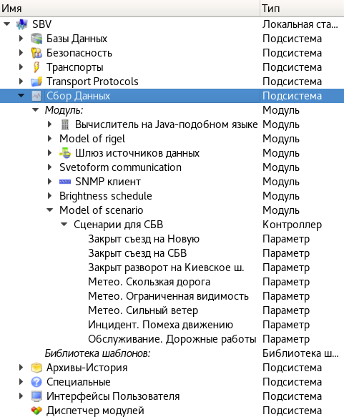

Модуль сценариев
Модуль в системе Scenario, имя Model of scenario.

Контроллер

Поле | Назначение
База данных | БД, которая содержит таблицу, для сохранения истории применения сценариев. Выбирается из списка подключенных БД.  Поле доступно только при выключенном контроллере.
Таблица | Таблица, в которую будет сохранятся история применения сценариев. Выбирается из списка таблиц, доступных в подключенной БД. Структура таблицы описана в Приложении 1.  Поле доступно только при выключенном контроллере.

Параметр

Поле | Назначение
Тип сценария | Название типа сценария выбирается из следующего списка:  - Meteo (метеорологическая обстановка)  В связи с отсутствием в проекте данных с АДМС доступен только запуск оператором.  - Traffic (изменение параметров трафика)  В настоящем проекте не используется в связи с отсутствием данных о параметрах трафика.  - Incident (инциденты)  В связи с отсутствием в проекте подсистемы выявления инцидентов, доступен только запуск оператором.  - Service (обслуживание или ремонт дороги) Запускается оператором или из расписания.  - Load data (загрузка или выгрузка данных)  В настоящем проекте не используется в связи с отсутствием требований по загрузке/выгрузке.  - Other (прочие)  В настоящем проекте не используется.
Подтип сценария | Название подтипа сценария. Вводится произвольный текст длиной до 32 символов.  Используется при необходимости. Например, для выборки данных при составлении отчётов.
Объекты, запускающие сценарий | Указываются первые символы объекта, от имени которого запуск данного сценария доступен. Может быть указано любое количество символов, вплоть до полного имени объекта. Через знак двоеточие (":") может быть перечислено любое количество объектов (в пределах длины поля 32 символа).  Создание метео-сценария выполняется от имени объекта m_Meteo. Создание сценария для участка дороги выполняется от имени объектов, начинающихся на "r_".
Количество уровней опасности | Позволяет различать уровень опасности для сценария. Доступен в программе обработки сценария.  Сценарии, созданные на момент запуска системы, имеют только один уровень опасности.
Время исполнения | Время в минутах, которое будет предложено оператору по умолчанию как время исполнения сценария. Может быть изменено оператором.  Сценарий может быть остановлен до окончания времени исполнения.
Способ запуска уровня # | Способ запуска для каждого уровня опасности.  Имеет смысл только для сценариев, запускаемых из расписания. При выборе Автоматического запуска сценарий запускается без запроса подтверждения оператора. При выборе Подтверждения запуска оператору будет выведен запрос на подтверждение запуска сценария.
Время ожидания подтверждения | Указывается время ожидания подтверждения оператором в секундах. Доступно только при выборе запуска с Подтверждением.

Поле | Назначение
При отсутствии подтверждения | Действие системы при отсутствии подтверждения со стороны оператора. Выбор из списка: Запускать и Отменить запуск.  Доступно только при выборе запуска с Подтверждением.
Способ остановки уровня # | Аналогично способу запуска, но относится к остановке сценария.
Время ожидания подтверждения | Аналогично времени ожидания подтверждения при запуске.
При отсутствии подтверждения | Аналогично при отсутствии подтверждения при запуске. Выбор из списка: Остановить и Продолжить.
Программа | Правила запуска и остановки сценария выполнены в виде программы. При установке флажка в это поле появляется дополнительная вкладка Программа.  Общие правила разработки программы приведены ниже.
Список опор | Правила обработки сценария выполнены в виде списка опор. Общие правила составления списка приведены ниже.
В случае, если не добавлена обработка сценария в виде Программы или Списка опор, то сценарий будет запущен, но не будут отправлены команды на изменение вывода на опоры или состояния другого оборудования.
Одновременное использование обработки в виде Программы и Списка опор допустимо. В этом случае сначала выполняется обработка Программы, а потом Списка опор.
Команды по выводу информации на опоры отправляются на объект контроллера Модуля подготовки данных для вывода.
В сценарии используется приоритет команд вывода. В случае одновременного наличия команд для одного объекта, выбирается команда с наибольшим приоритетом. Если есть несколько команд с одинаковым приоритетом, то будет выбрана ранее отправленная команда (с меньшим номером сценария).

Программа
Программа разрабатывается на встроенном в OpenSCADA языке программирования JavaLikeCalc. В программе может быть использован весь доступный в языке программирования функционал.
В программу передаются следующие переменные:
- id – Id сценария;
- obj – Объект, от имени которого выполнен запуск сценария;
- lvl – Уровень опасности
- mode – Режим исполнения (0 — запуск сценария, 1 — остановка сценария);
- list – Список опор, если используется.
Команда на объект контроллера Модуля подготовки данных для вывода содержит номер сценария и массив команд вывода.
Пример кода для отправки команды на вывод на опору с Id testE_1 с номером сценария в переменной id, где на правый знак (sign_1) с приоритетом 50 выводится знак с кодом 1.15 (Скользкая дорога), на левый знак (sign_2) с приоритетом 50 выводится знак с кодом 6.2_60 (Рекомендуемая скорость со значением 60), в текстовое поле (text) с приоритетом 10 выводится текст "ВНИМАНИЕ! СКОЛЬЗКАЯ ДОРОГА!" Символы "\n" являются переходом на следующую строку:
SYS.DAQ.Rigel.testE_1.add(id,new Array("sign_1|50|1.15","sign_2|50|6.2_40", "text|10|ВНИМАНИЕ!\nСКОЛЬЗКАЯ\nДОРОГА!"));

Команда на объект контроллера Модуля подготовки данных для отмены вывода содержит номер сценария.
Пример кода для отправки команды для отмены вывода на опору с Id testE_1 с номером сценария в переменной id:
SYS.DAQ.Rigel.testE_1.delId(id);

Команды на реверсивные светофоры и шлагбаум отправляются на объект контроллера Модуля JavaLikeCalc посредством записи команды в атрибут "comm" строки в следующем формате:
- для реверсивных светофоров: Id сценария:команда:правый сигнал:левый сигнал, где
  - Id сценария – id переданное в программу;
  - команда – run для выполнения команды сценария и stop для удаления;
  - правый и левый сигналы – 1 красный крест, 0 зелёная стрелка (для команды stop сигналы игнорируются)
- для шлагбаума: Id сценария:команда:сигнал, где
  - Id сценария – id переданное в программу;
  - команда – run для выполнения команды сценария и stop для удаления;
  - сигнал – 1 закрыть, 0 открыть (для команды stop сигнал игнорируются).

Для реверсивных светофоров 1-го тоннеля это контроллер tunnel1 параметр t4, для второго тоннеля контроллер tunnel2, остальное аналогично.
Пример отправки команды закрытия левой полосы первого тоннеля для сценария с номером, записанным в переменную id:
SYS.DAQ.JavaLikeCalc.tunnel1.t4.nodeAt("comm").set(id+":run:0:1");

Пример отправки команды отмены действия сценария с номером, записанным в переменную id:
SYS.DAQ.JavaLikeCalc.tunnel1.t4.nodeAt("comm").set(id+":stop");

Для шлагбаума 1-го тоннеля это контроллер tunnel1bar параметр bar.
Пример отправки команды закрытия шлагбаума для сценария с номером, записанным в переменную id:
SYS.DAQ.JavaLikeCalc.tunnel1bar .bar.nodeAt("comm").set(id+":run:1");

Пример отправки команды отмены действия сценария с номером, записанным в переменную id:
SYS.DAQ.JavaLikeCalc.tunnel1bar .bar.nodeAt("comm").set(id+":stop");

Список опор
Список правил вывода на опоры имеет следующий вид:
Id контроллера@Команда для параметра#Команда для следующего параметра … Команда для параметра имеет следующий вид:
Id параметра|приоритет команды|команда

где:
- "Id контроллера" – идентификатор объекта контроллера Модуля подготовки данных для вывода;
- "Id параметра" – идентификатор объекта параметра для этого контроллера;
- Приоритет – числовое значение (описано выше);
- Команда – код знака или таблички для графического поля, текст для текстового поля.
Пример вывода на опору с Id testE_1 (ТОИ)
testE_1@sign_1|50|1.15#sign_2|50|6.2_60#text|10|ВНИМАНИЕ!\nСКОЛЬЗКАЯ\ nДОРОГА!
На правый знак (sign_1) с приоритетом 50 выводится знак с кодом 1.15 (Скользкая дорога), на левый знак (sign_2) с приоритетом 50 выводится знак с кодом 6.2_60 (Рекомендуемая скорость со значением 60), в текстовое поле (text) с приоритетом 10 выводится текст "ВНИМАНИЕ! СКОЛЬЗКАЯ ДОРОГА!" Символы "\n" являются переходом на следующую строку.
Команда на остановку сценария создаются автоматически на основании команды запуска сценария.

Модуль подготовки данных для вывода
Модуль в системе Rigel, имя Model of rigel.

Контроллер
Нет дополнительных полей данных.

Параметр
Редактирование части полей параметра возможно только при остановленном контроллере.
Далее в этом разделе контроллер, отвечающий за связь с оборудованием, называется "контроллером оборудования". (Не путать с контроллером, установленном в самом оборудовании).
Для параметра используются следующие виды команд:
- Команда для знака – код знака;
- Команда для знака с табличкой – код знака: код таблички: текст таблички;
- Команда для текстового поля – текстовая строка.

Поле | Назначение
Режим | Режим принятия команд на вывод информации и взаимодействия с контроллером оборудования. Может быть одно из следующих значений:  - Нормальный – принимаются только команды от сценариев, взаимодействие с контроллером оборудования без ограничений.  - Ручной – принимаются только команды от оператора, взаимодействие с контроллером оборудования без ограничений.  - Автономный – игнорирует все команды и от сценариев и от оператора, у контроллера оборудования опрашивает только статус и наличие ошибок. В текущем проекте не используется.  - Отключен – игнорирует все команды и от сценариев и от оператора, с контроллером оборудования не взаимодействует. В текущем проекте не используется.
Значение, установленное пользователем | Команда, которая будет отправлена на контроллер оборудования в Ручном режиме работы.
Значение по умолчанию | Команда, которая будет отправлена на контроллер оборудования в Нормальном режиме работы при отсутствии действующих сценариев.
Модуль оборудования | Контроллер оборудования.
Несколько групп алиас | Работает только для знаков с табличкой.  Если флажок установлен, то в группе алиас может быть две строки. Первая строка используется для вывода знака и таблички под ним. Вторая строка используется, если требуется вывести только знак.

Поле | Назначение
Алиас | Id параметров контроллера оборудования, на который будет отправляться команда от этого параметра.
Период опроса | Периодичность (в секундах) проверки статуса и ошибок контроллера оборудования при отсутствии команд на вывод информации.
Время на проверку вывода | Время (в секундах) на подтверждение завершения процедуры вывода контроллером оборудования информации на табло. Если время вышло, а подтверждение не получено, предполагается, что возникла ошибка вывода.
Количество опросов ожидания запуска контроллеров | При запуске системы указанное количество опросов выполняется при каждом исполнении модуля (по умолчанию 1 раз в секунду) для получения доступа к контроллеру оборудования. Если за это время доступ не получен, то далее опросы идут в соответствии с установленным периодом опроса.
Тип VMS | Тип оборудования. Может быть одно из следующих значений  - Знак с табличкой;  - Знак без таблички;  - Текст.

Модуль Светоформ
Модуль в системе Svetoform, имя Svetoform communication.

Контроллер
Редактирование части полей контроллера возможно только при остановленном контроллере.

Поле | Назначение
Режим работы | Режим работы контроллера при взаимодействии с оборудованием. Может быть одно из следующих значений:  - Стандартный – режим нормальной работы;  - Эмуляция – режим на период отладки.
Адрес оборудования | IP адрес и порт оборудования в формате IP:port
Учётная запись | Учётная запись для подключения к оборудованию.
Пароль | Пароль для подключения к оборудованию.
Время ожидания подключения к сокету | Время ожидания ответа от оборудования при организации подключения в миллисекундах.
Проверка доступа | Периодичность опроса оборудования для проверки его доступности по протоколу TCP в секундах.
Период обновления вывода | Период повторной отправки команд на вывод информации в минутах, в случае если за это время не было отправки другой команды на вывод.

Поле | Назначение
Период синхронизации часов | Период отправки команды синхронизации часов в минутах.
Ширина экрана | Ширина экрана вывода в пикселах.
Высота экрана | Высота экрана вывода в пикселах.
Расписание | Подключенное расписание яркости.
Коэффициент яркости | Дополнительный коэффициент корректировки значения яркости расписания для подключенного оборудования в процентах от 0 до 200.
БД записи событий | База данных для записи событий контроллера.
Объединять изображение | При установленном флажке изображения всех параметров объединяются в одно изображение для отправки на оборудование.
Изображение из БД | При установленном флажке изображение берётся из БД, при этом игнорируется установленный в параметрах Путь к файлам.
Команда на вывод | Выполнить команду принудительного вывода на табло.
Статус | Статус работы модуля:  - 0 – модуль не запущен;  - 1 – модуль запущен;  - 2 – инициализация подключения;  - 3 – обмен данными с оборудованием;  - 9 – ожидание следующего подключения.
Ошибки | Статус подключения к оборудованию:  - -1 – не было подключений;  - 0 – нет ошибок;  - 1 – предупреждение;  - 2 – прочие ошибки;  - 11 – ошибка подключения (не открыть соединение);  - 12 – ошибка подключения (нет ответа после соединения, требуется перезагрузка);  - 13 – ошибка авторизации.

Параметр

Редактирование части полей параметра возможно только при остановленном контроллере.

Поле | Назначение
Тип поля | Тип выводимой информации:  - Знак – поле изображения для знака;  - Табл – поле изображения для таблички;  - Текст таблички – поле текста для таблички;

Поле | Назначение
 | - Текст – поле текста.
Имя поля | Имя области вывода.
Левая координата окна | Левая координата окна в пикселах.
Верхняя координата окна | Верхняя координата окна в пикселах.
Ширина окна | Ширина окна в пикселах.
Высота окна | Высота окна в пикселах.
Путь к файлам | Только для изображений.  Путь к файлам изображений. Не используется, если для контроллера установлен флажок Изображение из БД.
Шрифт | Только для текста. Формат поля:  Имя шрифта;Размер шрифта[;Флаг толщины[;black]]  Флаг толщины необязательная часть поля. Если установлен в 1 и шрифт поддерживает увеличенную толщину шрифта, то применяется соответствующий шрифт.  black необязательная часть поля. Если указан, то текст будет выведен чёрным цветом (для табличек) иначе текст выводится белым цветом.
БД изображений | БД в которой хранятся изображения.
Вывод | Команда, отправленная на оборудование.  Для текстового поля – текст, для изображений – имя файла без расширения.  Обновляется после завершения вывода.
Команда | Команда для отправки на оборудование.  Для текстового поля – текст, для изображений – имя файла без расширения.

Модуль расписания яркости
Модуль в системе Bright, имя Brightness schedule.

Контроллер

Поле | Назначение
Широта | Широта координаты точки расчёта расписания в градусах.
Долгота | Долгота координаты точки расчёта расписания в градусах.
Зона | Временная зона.

Параметр
В параметре может быть от 2-х до 20-ти записей изменения яркости.

Поле | Назначение
Запись | - Формат каждой записи:  - Год начала действия записи в расписании;  - Месяц начала действия записи в расписании;  - День начала действия записи в расписании;  - Год окончания действия записи в расписании;  - Месяц окончания действия записи в расписании;  - День окончания действия записи в расписании;  - Время (событие точки отсчёта):  - Точное время;  - Восход солнца;  - Заход солнца;  - Утренние сумерки гражданские;  - Вечерние сумерки гражданские;  - Утренние сумерки навигационные;  - Вечерние сумерки навигационные;  - Утренние сумерки астрономические;  - Вечерние сумерки астрономические;  - Для Точного времени два поля часы и минуты,  для остальных записей – смещение в минутах от -120 до 120;  - Коэффициент яркости в процентах.

Добавление отчётов
Необходимо перейти в режим разработки интерфейса как указано выше.

Изменения интерфейса программного обеспечения Автоматизированная Система Управления Дорожным Движением «RoadControl» («RoadControl») может привести к нарушению функционирования системы. Администратор должен обладать достаточными знаниями в настройке OpenSCADA для выполнения этих работ.
Перед началом работ необходимо закрыть интерфейс оператора и рекомендуется сделать резервную копию конфигурационных файлов.
Разработка отчётов для OpenSCADA описана в документации, опубликованной на сайте проекта.
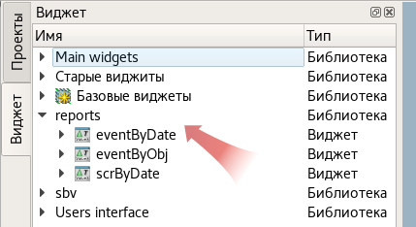
Разработанные на момент запуска системы отчёты хранятся в библиотеке виджетов reports.

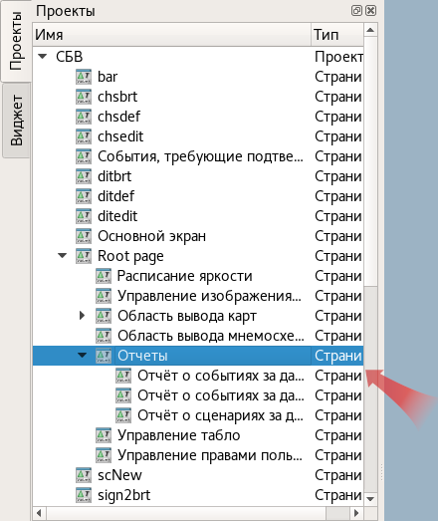
Для добавления разработанного отчёта в программное обеспечение Автоматизированная Система Управления Дорожным Движением «RoadControl» («RoadControl») проекта его необходимо добавить как вложенную страницу страницы Отчёты дерева проектов OpenSCADA.
Структура хранения данных описана в Приложении 1.

Добавление элементов отображения
Необходимо перейти в режим разработки интерфейса как указано выше.

Изменения интерфейса программного обеспечения Автоматизированная Система Управления Дорожным Движением «RoadControl» («RoadControl») может привести к нарушению функционирования системы. Администратор должен обладать достаточными знаниями в настройке OpenSCADA для выполнения этих работ.
Перед началом работ необходимо закрыть интерфейс оператора и рекомендуется сделать резервную копию конфигурационных файлов.
На карты и мнемосхему интерфейса программного обеспечения Автоматизированная Система Управления Дорожным Движением «RoadControl» («RoadControl») допускается добавление следующих элементов отображения состояния оборудования администратором системы:
- Поворотная видеокамера;
- Стационарная видеокамера;
- Дорожный контроллер светофорного объекта.
Остальные элементы отображения (знаки, табло или их комбинации, реверсивные светофоры Т.4 и шлагбаумы) должны добавляться только разработчиками программного обеспечения Автоматизированная Система Управления Дорожным Движением «RoadControl» («RoadControl») т. к. для добавления этих элементов требуется внесение изменение в конфигурацию модулей системы, а также в программный код управления интерфейсом отображения. Ошибки при выполнении этих операций могут привести к нарушению работоспособности системы в целом.

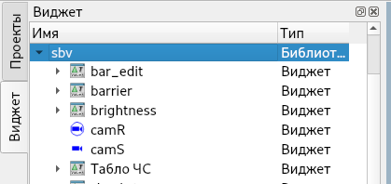
Элементы отображения видеокамер и дорожного контроллера могут быть добавлены из библиотеки виджетов sbv..
Элементы отображения имеют следующие названия в библиотеке виджетов:
- camR — Поворотная видеокамера;
- camS — Стационарная видеокамера;
- roadlight — Дорожный контроллер светофорного объекта.
Также они могут быть скопированы с имеющихся на картах или мнемосхеме аналогичных элементов отображения. Этот вариант создания нового элемента отображения позволяет использовать настройки элементов отображения ранее созданных на картах и мнемосхеме (данное замечание относится к размеру при отображении, т. к. он не совпадает с размером элемента отображения в библиотеке, на картах и на мнемосхеме). При копировании новый элемент отображения сохраняет все атрибуты копируемого элемента, в т.ч. и координаты. Т.е. новый элемент отображения размещается поверх скопированного.
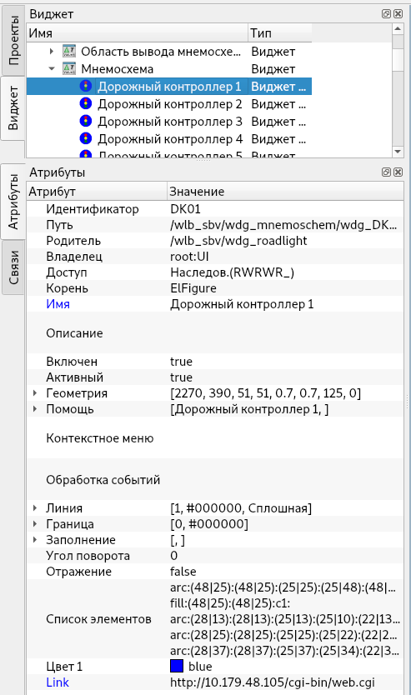
При создании или копировании элемента отображения будет запрошен уникальный идентификатор элемента. Данный идентификатор должен быть уникальным для объекта, внутри которого он размещён.

После создания элемента отображения на карте или мнемосхеме его необходимо переместить в место его размещения при отображении на интерфейсе пользователя. Это можно выполнить либо с помощью манипулятора типа «мышь», перетащив элемент при нажатой левой клавише, либо с помощью клавиш перемещения курсора на клавиатуре при выделенном объекте, либо посредством изменения атрибутов координат элемента отображения (атрибуты Геометрия / x и y).
Для правильного отображения названия элемента во всплывающей подсказке необходимо ввести соответствующий текст в атрибут Помощь / Подсказка.
Для открытия необходимой страницы Веб браузера при нажатии левой клавиши манипулятора типа «мышь» на объекте отображения необходимо ввести соответствующий URL в атрибут Link.
После внесения изменений в элементы отображения их необходимо сохранить в конфигурации системы. Для этого необходимо выбрать виджет в библиотеке виджетов или саму библиотеку виджетов и выполнить сохранение одним из следующих способов:
- В меню «Файл» выбрать пункт «Сохранить в БД»;
- Нажать правую клавишу манипулятора типа «мышь» на выбранном объекте в выпавшем меню выбрать пункт «Сохранить в БД»;
- Нажать соответствующую иконку под меню в верхней части экрана (всплывающая подсказка «Сохранить данные элементы в БД»).
Для выполнения проверки доступности оборудования по сети посредством отправки запросов с использованием протокола ICMP указанный в URL IP адрес должен быть добавлен в Таблицу мониторинга ICMP в базе данных MySQL. Формат таблицы представлен в Приложении 1.

Изменение IP адресов

Оборудование Светоформ
Необходимо перейти в режим конфигурации системы как указано выше.
Для изменения IP адреса экземпляра контроллера, взаимодействующего с оборудованием Светоформ необходимо выполнить следующие действия:
- Перейти к модулю сбора данных Svetoform communication.
- Выбрать экземпляр контроллера, для которого требуется изменить IP адрес.
- Остановить выполнение экземпляра контроллера. Для этого необходимо удалить флажок в поле Выполняется.
- Изменить IP адрес, а при необходимости порт, в поле Адрес оборудования (см. раздел Изменение конфигурации системы, Модуль Светоформ).

- Запустить выполнение экземпляра контроллера модуля (установить флажок в поле Выполняется).
- Сохранить изменение конфигурации (аналогично сохранению конфигурации при изменении элементов отображения, см. выше). Сохранение конфигурации может быть выполнено после внесение изменений в несколько контроллеров. Для этого необходимо выбрать модуль Svetoform communication и выполнить сохранение.

Оборудование шлагбаум и светофоры Т.4
Необходимо перейти в режим конфигурации системы как указано выше.
Для изменения IP адреса экземпляра контроллера, взаимодействующего с оборудованием шлагбаум и реверсивные светофоры Т.4 необходимо выполнить следующие действия:
- Перейти к модулю сбора данных SNMP клиент;
- Выбрать экземпляр контроллера, для которого требуется изменить IP адрес.
- Остановить выполнение экземпляра контроллера. Для этого необходимо удалить флажок в поле Выполняется.
- Изменить IP адрес в поле Адрес удалённого хоста.
- Запустить выполнение экземпляра контроллера модуля (установить флажок в поле Выполняется).
- Сохранить изменение конфигурации (аналогично сохранению конфигурации при изменении элементов отображения, см. выше). Сохранение конфигурации может быть выполнено после внесение изменений в несколько контроллеров. Для этого необходимо выбрать модуль SNMP клиент и выполнить сохранение.

Элементы отображения
Необходимо перейти в режим разработки интерфейса как указано выше.
Данный раздел относится к элементам отображения Поворотная видеокамера, Стационарная видеокамера и Дорожный контроллер светофорных объектов, размещённых на картах и мнемосхеме интерфейса оператора.
Для изменения URL Веб страницы, открываемой при нажатии на левую клавишу манипулятора типа «мышь» на элементе отображения необходимо изменить соответствующее значение атрибута Link. (см. выше раздел Добавление элемента отображения).
Выбор элемента отображения осуществляется посредством выбора соответствующего родительского элемента в библиотеке виджетов (для карт это map1, map2, map3 и map4, для мнемосхемы это Мнемосхема) в котором выбирается необходимый элемент отображения, изменяется URL хранимый в атрибуте Link, и выполняется сохранение конфигурации.

Для выполнения проверки доступности оборудования по сети посредством отправки запросов с использованием протокола ICMP также необходимо изменить IP адрес в Таблице мониторинга ICMP в базе данных MySQL. Формат таблицы представлен в Приложении 1.

Приложение 1 к Руководству администратора

Структура данных
Хранение данных реализовано на базе СУБД MySQL.

Изменения в базе данных могут привести к нарушению работоспособности программного обеспечения.
Перед началом работ рекомендуется сделать полный дамп данных БД.

Таблица событий
Таблица events предназначена для записи событий, происходящих в системе.

Имя | Тип | Описание
id | int(11) | Уникальный номер. Автоматическое формирование.
eventtime | timestamp | Время создания записи.
class | varchar(15) | Класс объекта, вызвавшего событие.
object | varchar(15) | Объект, вызвавший событие.
subobject | varchar(15) | Элемент объекта, вызвавшего событие.
type | int(11) | Тип события.
code | int(11) | Код события.
status | int(11) | Статус оборудования или элемента после события.
note | varchar(200) | Текстовое описание события.

Таблица сценариев
Таблица scripts предназначена для записи сценариев.

Имя | Тип | Описание
id | int(11) | Уникальный номер сценария.
modul | varchar(45) | Имя модуля исполнения сценария.
type | varchar(2) | Тип сценария.
subtype | varchar(15) | Подтип сценария из настроек параметра.
object | varchar(45) | Объект запуска.
original | varchar(45) | Инициатор запуска сценария.
name | varchar(45) | Имя инициатора запуска сценария.
level | int(11) | Уровень опасности.
timeAdd | datetime | Время добавления сценария.

Имя | Тип | Описание
timeToRun | datetime | Плановое время запуска.
timeRunReq | datetime | Время отправки запроса на запуск для запуска с подтверждением.
timeRun | datetime | Фактическое время запуска.
timeConf | datetime | Последнее время подтверждения продолжения исполнения сценария.
timeStopReq | datetime | Время отправки запроса на остановку для остановки с запросом.
timeStop | datetime | Фактическое время остановки.
timeLive | int(11) | Время жизни сценария, установленное при запуске.
methRun | varchar(10) | Метод запуска.
methStop | varchar(10) | Метод остановки.
command | varchar(300) | Дополнительные параметры запуска сценария.
status | int(11) | Статус сценария (имеет смысл для незавершённых сценариев).

Таблица имён
Таблица reference содержит расшифровку имён, используемых в БД.

Имя | Тип | Описание
id | varchar(15) | Уникальный код объекта или элемента.
name | varchar(45) | Краткое имя объекта или элемента.
description | varchar(200) | Полное имя объекта или элемента.

Таблица мониторинга ICMP
Таблица monitorip содержит IP адреса для опроса оборудования по протоколу ICMP.

Имя | Тип | Описание
ip | varchar(15) | IP адрес оборудования.
type | int(1) | Тип оборудования.
status | int(1) | Статус оборудования.
lastchange | timestamp | Время последнего изменения.

Руководство оператора

Аннотация
Руководство оператора описывает интерфейс программного обеспечения Автоматизированная Система Управления Дорожным Движением «RoadControl» («RoadControl») (далее – система), доступный пользователю системы.
Руководство оператора является руководством пользователя для Оператора, Старшего оператора или иного сотрудника в зависимости от штатного расписания организации- эксплуатанта, если на него возложены задачи по управлению дорожным движением на участке дороги с применением Автоматизированной Системы Управления Дорожным Движением «RoadControl» («RoadControl»).

Термины, обозначения и сокращения
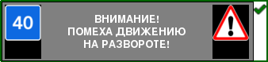
ТОИ Табло отображения информации. Полноматричное полноцветное табло отображения текстовой и графической информации.
Размещение информации на табло соответствует требованиям ГОСТ Р 56350-2015 «ИТС. Косвенное управление транспортными потоками. Требования к динамическим информационным табло».
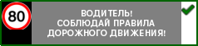
ДИТ Динамическое информационное табло. Табло с двумя областями вывода: слева – полноматричная полноцветная область отображения для вывода знака, справа – область из трёх строк для вывода текстовой информации белым цветом.
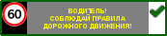
Табло ЧС Табло чрезвычайных ситуаций. Табло с двумя областями вывода: слева – полноматричная полноцветная область отображения для вывода знаков, справа – область из трёх строк для вывода текстовой информации светло желтым цветом.
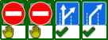
УДЗ Управляемый дорожный знак. Полноматричное полноцветное табло отображения дорожных знаков.

Реверсивные
светофоры Т.4
Светофор регулирования движения на отдельных полосах проезжей части в соответствии с ГОСТ Р 52289-2004
«Технические средства организации дорожного движения. Правила применения дорожных знаков, разметки, светофоров, дорожных ограждений и направляющих устройств» и ПДД.

ИТС Информационная транспортная система
ПДД Правила дорожного движения

Уровень подготовки пользователя

Оператор Автоматизированной Системы Управления Дорожным Движением «RoadControl» («RoadControl») должен обладать базовыми знаниями работы на компьютере. Желателен опыт использования графического интерфейса под управлением операционной системы Linux.
Оператор, которому предоставлено право изменять значения выводимых знаков и сообщений, должен знать действующую редакцию Правил дорожного движения и руководствоваться требованиями Правил при изменении значений выводимых знаков дорожного движения.
Оператор должен знать конфигурацию дороги, на которой он осуществляет задачу по управлению дорожным движением, а также максимально разрешённую скорость на участках дороги или иные применяемые ограничения, в том числе временные.

Описание системы

Общие сведения

Программное обеспечение Автоматизированная Система Управления Дорожным Движением «RoadControl» («RoadControl») функционирует под управлением операционной системы Linux.
Интерфейс Программного обеспечения Автоматизированной Системы Управления Дорожным Движением «RoadControl» («RoadControl») разработан для использования на мониторах с разрешением экрана 1920х1080.
При использовании мониторов с иным разрешением и применением масштабирования изображения экрана возможны ошибки при расчёте координат места нажатия клавиш манипулятора "мышь" при вызове сценариев, привязанных к участкам дороги на мнемосхеме, и как следствие - неверное определение участка дороги.
В иных случаях ошибки при расчёте координат нет.
Доступ к экранным формам и функционалу системы может быть ограничен в настройках прав пользователя Администратором в зависимости от возлагаемых на пользователя прав и обязанностей.

В системе поддерживается вывод информации на табло и отправка команд на шлагбаум и реверсивные светофоры Т.4 посредством запуска сценариев или в ручном режиме управления.

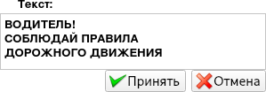
При изменении значения в поле редактирования требуется подтвердить внесённые в поле изменения посредством нажатия кнопки «Принять» для многострочных полей редактирования

или значка подтверждения для однострочных полей редактирования.
Также подтверждение ввода нового значения может быть выполнено посредством нажатия сочетания клавиш Ctrl и Enter (Ввод). Сначала нажимается клавиша Ctrl, а затем, не отпуская её, нажимается клавиша Enter. После этого происходит подтверждение ввода и обе клавиши могут быть отпущены в произвольном порядке.

Запуск системы
Запуск Автоматизированной Системы Управления Дорожным Движением «RoadControl» («RoadControl») возможен несколькими способами.
Для запуска программного обеспечения можно воспользоваться соответствующим пунктом меню в главном меню операционной системы, ярлыком программы на рабочем столе или иконкой в панели быстрого запуска. Пункты меню и графические ссылки запуска программного обеспечения называются "Road Control" и имеют иконку .
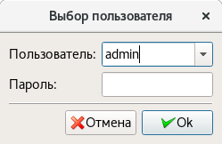
После запуска программы выводится окно аутентификации для входа в учётную запись пользователя:
Для входа в учётную запись пользователю необходимо выбрать имя учётной записи из списка или ввести его самостоятельно, ввести пароль и подтвердить вход в систему нажатием кнопки «Ok».
В случае неправильного ввода пароля выводится сообщение об ошибке аутентификации пользователя.
В случае повторного запуска программного обеспечения будет выведено предупреждение о том, что программа уже запущена и повторный запуск программы будет прекращён.

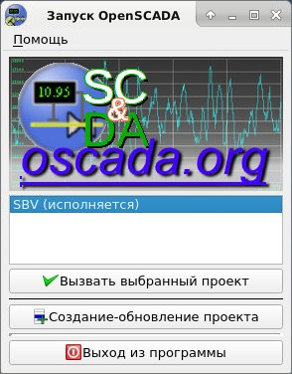
Также запуск Автоматизированной Системы Управления Дорожным Движением «RoadControl» («RoadControl») может быть осуществлён посредством вызова приложения OpenSCADA через меню Разработка в операционной системе. При этом будет выведено окно со списком проектов.
Необходимо выбрать название проекта и нажать кнопку «Вызвать выбранный проект».
В случае вывода сообщения, что Проект возможно исполняется, но при этом проект не запущен, необходимо подтвердить вызов проекта.
Дальнейшие действия аналогичны запуску программы "Road Control" по прямой ссылке.
После запуска программы откроется главное окно системы с отображением Экрана вывода карт.

Смена пользователя
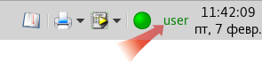
Для смены учётной записи пользователя необходимо выполнить двойное нажатие левой клавиши манипулятора "мышь" на имени текущей учётной записи в правом нижнем углу экрана.
На экран будет выведено окно аутентификации пользователя:
Пользователь может выбрать имя учётной записи из списка или ввести его самостоятельно, ввести пароль и подтвердить вход в систему нажатием на кнопку «Ok».
После смены учётной записи пользователя будет автоматически выведен Экран вывода карт.

Общее описание главного окна системы
Главное окно системы разделено на три области:

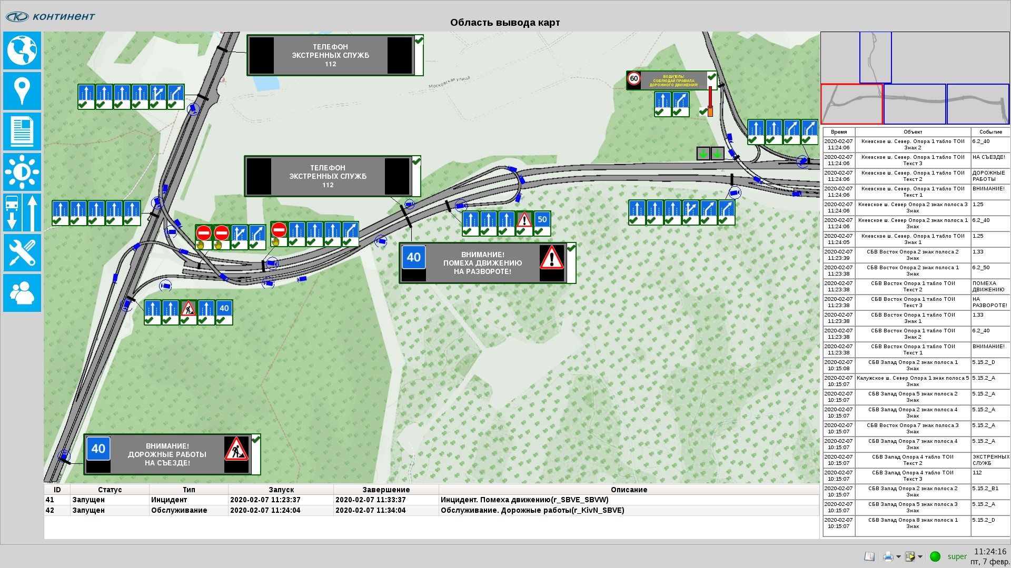

В левой части окна отображаются кнопки перехода между экранными формами системы.
В верхней части окна выводится заголовок текущей экранной формы.
В основной части окна выводится информация в соответствии с выбранной экранной формой.

При отсутствии ошибок в работе оборудования УДЗ, ТОИ, ДИТ и Табло ЧС вокруг соответствующих элементов выводится зелёная рамка. В случае выявления ошибок функционирования оборудования вокруг соответствующих элементов выводится красная рамка. Также красная рамка может быть выведена в случае длительной задержки при отправке команды на вывод информации на соответствующее оборудование. В последнем случае необходимо дождаться окончания вывода информации.
Для видеокамер и дорожных контроллеров светофорных объектов осуществляется мониторинг оборудования с использованием протокола ICMP. В случае отсутствия доступа к оборудованию, пиктограмма, соответствующая недоступному оборудованию, отображается красным цветом, при наличии доступа она отображается синим цветом.
На Экране вывода мнемосхемы, при открытии окна управления функционалом, вокруг выбранного элемента отображения выводится синяя рамка.

Переход между экранными формами
Для перехода между экранными формами используются кнопки, расположенные в левой части окна.
В случае, если у пользователя нет прав доступа к каким-либо экранным формам, то соответствующие кнопки будут выводиться серым цветом и не будут активны.
Перечень кнопок и соответствующие им экранные формы:

Экран вывода карт

Экран вывода мнемосхемы

Экран вывода отчётов

Экран изменения расписания яркости

Экран управления изображениями

Экран управления табло

Экран управления правами пользователей

Режимы управления оборудованием
Для организации вывода информации на табло и отправки команд на шлагбаум и реверсивные светофоры Т.4 система поддерживает два режима управления: Нормальный и Ручной.

Нормальный режим управления
В области вывода карт и мнемосхемы оборудование, на котором включён Нормальный режим управления, помечено значком .

На оборудование, находящееся в данном режиме, могут быть отправлены команды выполняемых в системе сценариев. В случае, если нет действующих сценариев, которые бы отправили на оборудование команды по изменению выводимой информации или по изменению состояния оборудования, то на табло выводятся значения, установленные по умолчанию, на реверсивные светофоры выводятся зелёные стрелки, а шлагбаум находится в открытом состоянии.

Ручной режим
В области вывода карт и мнемосхемы оборудование, на котором включён Ручной режим управления, помечено значком .
На оборудование, находящееся в данном режиме, вывод информации и отправка команд по изменению состояния осуществляется оператором. Оборудование, находящиеся в Ручном режиме, не выводит информацию и не исполняет команды, полученные в ходе выполнения сценариев.
При возвращении оборудования в Нормальный режим управления на табло автоматически выводится информация из действующего сценария, на шлагбаум и реверсивные светофоры Т.4 также отправляются команды действующего сценария. В случае отсутствия действующих сценариев, использующих оборудование, на табло выводятся значения, установленные по умолчанию, на реверсивные светофоры выводятся зелёные стрелки, а шлагбаум находится в открытом состоянии.

Элементы отображения
В области вывода карты и на мнемосхеме отображаются следующие элементы: УДЗ, ТОИ, ДИТ, Табло ЧС, Видеокамеры, Дорожные контроллеры светофорных объектов, Реверсивные светофоры Т.4 и Шлагбаумы.
УДЗ в Системе нумеруются справа налево, в соответствии с нумерацией полос движения в ПДД.
На ТОИ первый знак правый, второй – левый.
Оборудование поддерживает функционал по управлению в соответствии с приведённым ниже описанием.
Доступ к функционалу по управлению может быть ограничен в настройках прав пользователя Администратором в зависимости от возлагаемых на пользователя прав и обязанностей.
В случае попытки открыть экранную форму при отсутствии соответствующих прав будет выведено сообщение о невозможности доступа к этому функционалу.

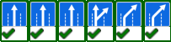
УДЗ над полосами движения
Элемент содержит отображение состояния УДЗ, расположенных над полосами движения.
В Системе используются элементы, имеющие от двух до шести УДЗ в зависимости от количества полос движения участка, над котором расположена опора со знаками.
В области вывода карт функционал по управлению оборудованием не поддерживается.
В области вывода мнемосхемы доступен следующий функционал по управлению оборудованием:
- изменение выведенной информации;
- изменение значения по умолчанию;
- изменение коэффициента яркости. Для управления необходимо:
- при нажатии левой клавиши манипулятора "мышь" открывается окно изменения выведенной информации;
- при нажатие правой клавиши манипулятора "мышь" выпадает меню:
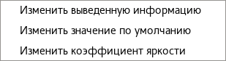
в котором первый пункт аналогичен нажатию левой клавиши манипулятора "мышь", а второй и третий открывают соответствующие окна по изменению значений по умолчанию и изменению коэффициента яркости.

Изменение выведенной информации
Окно изменения выведенной информации предназначено для изменения режима управления каждого УДЗ в отдельности. При выборе ручного режима управления для УДЗ может быть выбран выводимый знак из списка изображений, содержащихся в базе, или вывод знака может быть отключен.

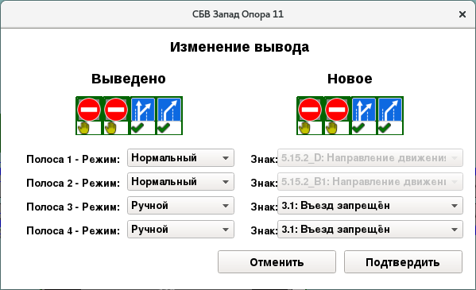

В верхней части окна слева отображается текущий вывод на УДЗ, а справа – вывод после подтверждения внесённых изменений.
Ниже приведены строки для установки режима управления УДЗ (Нормальный или Ручной) и установки знака для отображения в случае выбора Ручного режима управления. Установка осуществляется выбором соответствующего значения из выпадающего списка. Количество строк зависит от количества УДЗ.

Изменение значения по умолчанию
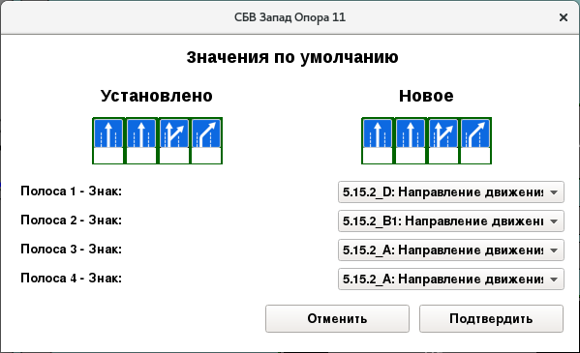
Окно изменения значения по умолчанию предназначено для установки выводимых на УДЗ знаков, которые будут отображаться на табло в случае использования Нормального режима управления и отсутствия действующих сценариев.
В верхней части окна слева показано текущее отображение на УДЗ, установленное по умолчанию. Справа – новое значение, которое будет установлено после подтверждения вносимых изменений.
В нижней части окна приведены строки для установки новых значений по умолчанию для каждого УДЗ. Установка осуществляется выбором соответствующего значения из выпадающего списка. Количество строк зависит от количества УДЗ.

Изменение коэффициента яркости
В связи с отсутствием датчика яркости на оборудовании, используемом в рамках проекта, в систему включён механизм расчёта восхода и захода солнца, время наступления гражданских, навигационных и астрономических сумерек для выбранной широты и долготы (используется широта и долгота объекта), на основе которых подготавливается расписание яркости отображения информации на табло отображения. Подробнее о функционале расчёта указано в разделе «Экран изменения расписания яркости».
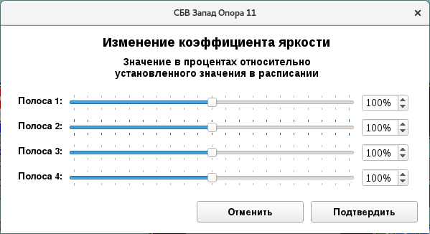
Для индивидуальной корректировки отдельных табло отображения можно использовать дополнительный функционал корректировки рассчитанного расписания яркости посредством коэффициента яркости. Коэффициент яркости может быть изменён в диапазоне от 0 до 200 процентов. При этом 100% соответствует рассчитанному в расписании яркости значению, 0% соответствует коэффициенту яркости 0, значения в диапазоне от 1 до 99% уменьшают яркость отображения, а значения от 101 до 200% увеличивают яркость отображения информации на УДЗ
В окне изменения коэффициента яркости задаются значения коэффициента для каждого УДЗ в зависимости от количества знаков на опоре. Значение может быть изменено посредством перемещения ползунка или ввода значения в поле редактирования.

ТОИ
Элемент содержит отображение состояния ТОИ.
В области вывода карт функционал по управлению не поддерживается.
В области вывода мнемосхемы функционал по управлению аналогичен функционалу УДЗ над полосами движения.
В текущей конфигурации ТОИ позволяет отображать на табло два знака (справа и слева) и выводить текстовое сообщение, которое может содержать до 3-х строк.
Для знаков могут быть выведены таблички:
- 8.1.1: Расстояние до объекта
- 8.2.1:Зона действия
- 8.14: Полоса движения

Изменение выведенной информации
Изменение вывода информации для ТОИ аналогично изменению вывода на УДЗ.
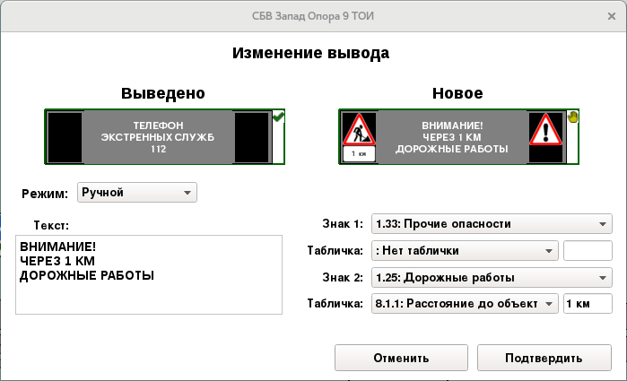
При выборе Ручного режима управления может быть изменен выводимый текст, знаки и таблички под ними.
Выводимый текст необходимо ввести в соответствующее поле.

На табло будут выведены три первые строки, остальные строки игнорируются!
Установка знаков и табличек осуществляется выбором соответствующего значения из выпадающего списка.
При выборе табличек 8.1.1 «Расстояние до объекта» или 8.2.1 «Зона действия» в текстовое поле после выбора таблички необходимо ввести соответствующие значения для отображения на табличках.

Изменение значения по умолчанию
Изменение значений по умолчанию для ТОИ аналогично изменению значений на
УДЗ.

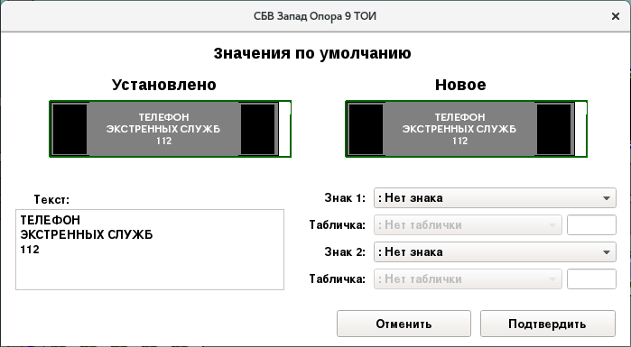

Изменение коэффициент яркости
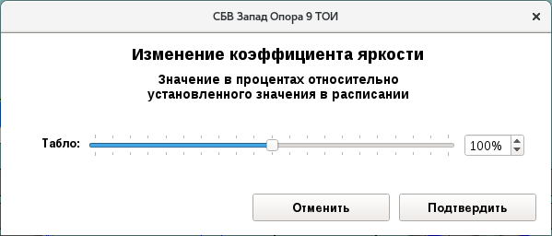
Для ТОИ используется один коэффициент яркости для всей области вывода информации. В остальном изменение коэффициента яркости аналогично изменению коэффициента для УДЗ.

ДИТ
Элемент содержит отображение состояния ДИТ.
В области вывода карт функционал по управлению не поддерживается.
В области вывода мнемосхемы функционал по управлению аналогичен функционалу УДЗ над полосами движения.
В левой части ДИТ позволяет отображать знак, а в правой – выводить текстовое сообщение, которое может содержать до 3-х строк.

Изменение выведенной информации
Изменение вывода для ДИТ аналогично изменению вывода на УДЗ.

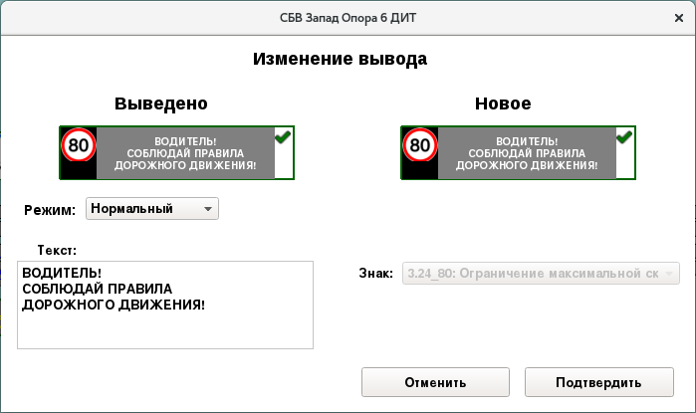

При выборе Ручного режима управления может быть изменен выводимый текст и знак.
Выводимый текст необходимо ввести в соответствующее поле.

На табло будут выведены три первые строки, остальные строки игнорируются!
Установка знака осуществляется выбором соответствующего значения из выпадающего списка.

Изменение значения по умолчанию
Изменение значений по умолчанию для ДИТ аналогично изменению значений на
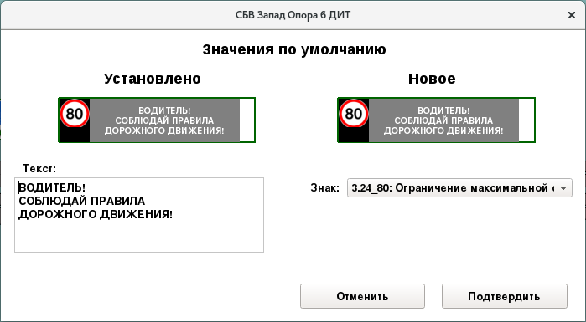
УДЗ.

Изменение коэффициент яркости
Для ДИТ используются два коэффициент яркости: для области вывода знака и для области вывода текстовой информации. В остальном изменение коэффициента яркости аналогично изменению коэффициента для УДЗ.

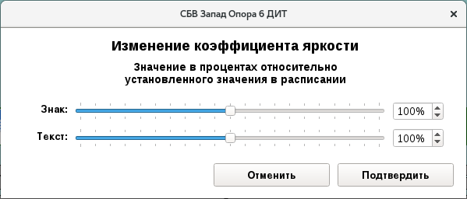

Табло ЧС
Элемент содержит отображение состояния Табло ЧС.
В области вывода карт функционал по управлению не поддерживается.
В области вывода мнемосхемы функционал по управлению аналогичен функционалу УДЗ над полосами движения.
В левой части Табло ЧС позволяет отображать знак, а в правой – выводить текстовое сообщение, которое может содержать до 3-х строк.
Для знаков могут быть выведены таблички:
  - 8.1.1: Расстояние до объекта
  - 8.2.1:Зона действия
  - 8.14: Полоса движения

Изменение выведенной информации
Изменение вывода для Табло ЧС аналогично изменению вывода на УДЗ.
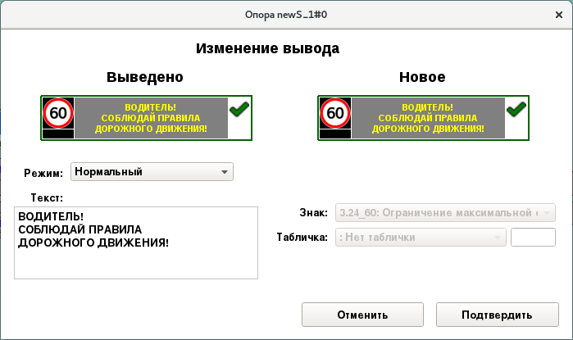

При выборе Ручного режима управления может быть изменен выводимый текст, знаки и таблички под ними.
Выводимый текст необходимо ввести в соответствующее поле.

На табло будут выведены три первые строки, остальные строки игнорируются!
Установка знаков и табличек осуществляется выбором соответствующего значения из выпадающего списка.

Изменение значения по умолчанию
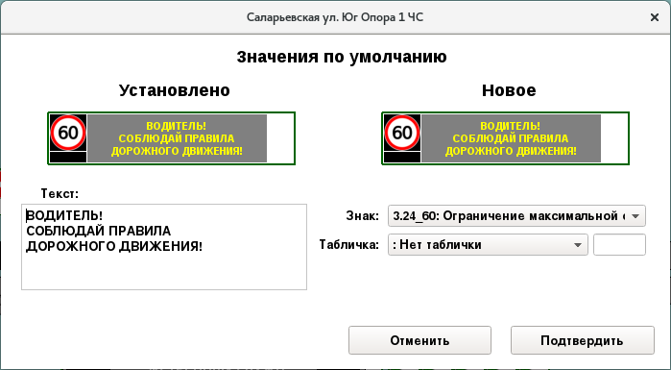
Изменение значений по умолчанию для Табло ЧС аналогично изменению значений на УДЗ.

Изменение коэффициент яркости
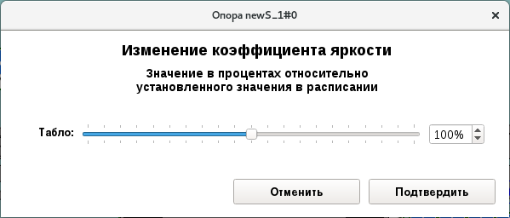
Для Табло ЧС используется один коэффициент яркости для всей области вывода информации. В остальном изменение коэффициента яркости аналогично изменению коэффициента для УДЗ.

Поворотная видеокамера
Элемент отображения обозначает видеокамеры, поддерживающие функцию поворота и изменения наклона.
В области вывода карт и в области вывода мнемосхемы при нажатии левой клавиши манипулятора "мышь" происходит переход на Web-страницу отображения видео с выбранной камеры и управления ею.

Стационарная видеокамера

Элемент отображения обозначает видеокамеры, не поддерживающие функцию поворота и изменения наклона.
В области вывода карт и в области вывода мнемосхемы при нажатии левой клавиши манипулятора "мышь" происходит переход на Web-страницу отображения видео с выбранной камеры, и управления ею.

Дорожный контроллер светофорного объекта
Элемент отображения обозначает дорожный светофорный контроллер.
В области вывода карт и в области вывода мнемосхемы при нажатии левой клавиши манипулятора "мышь" происходит переход на Web-страницу управления дорожным контроллером светофорного объекта.

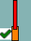
Шлагбаум
Элемент содержит отображение состояния шлагбаума.
В области вывода карт функционал по управлению не поддерживается.
В области вывода мнемосхемы при нажатии левой клавиши манипулятора "мышь" открывается окно управления шлагбаумом.

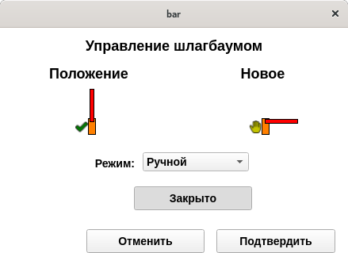
Управление шлагбаумом

В верхней левой части окна отображено текущее положение шлагбаума, в правой
- положение шлагбаума после подтверждения внесённых изменений.
В нижней части окна можно изменить режим управления шлагбаумом. Для Ручного режима управления шлагбаумом может быть установлено положение шлагбаума Открыто или Закрыто.

Реверсивные светофоры Т.4
Элемент содержит отображение состояния реверсивных светофоров в тоннелях. В области вывода карт функционал по управлению не поддерживается.
В области вывода мнемосхемы при нажатии левой клавиши манипулятора "мышь" открывается окно изменения вывода реверсивных светофоров Т.4.

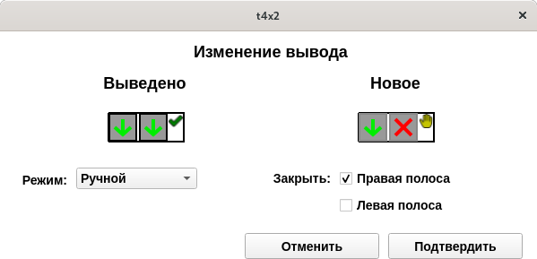
Изменение вывода реверсивных светофоров Т.4

В верхней левой части окна отображается текущий вывод реверсивных светофоров Т.4, в правой — вывод светофоров после подтверждения внесённых изменений.
В нижней части окна можно изменить режим управления реверсивными светофорами Т.4. Для Ручного режима управления для каждой полосы движения могут быть применены сигнал разрешающий движение по полосе (зелёная стрелка) или запрещающий движение по полосе (красный крест) посредством проставления галочки в соответствующем поле.

Экран вывода карт
На экране вывода карт отображается картографическая информация с обозначением мест размещения оборудования.
Экран вывода карт разделен на четыре области:
  - Область вывода карты.
В данной области доступен функционал открытия Web-интерфейса просмотра видео и Web-интерфейса управления Дорожными контроллерами светофорных объектов. Остальной функционал недоступен.
  - Область навигации для отображения соответствующего участка карты.
Для отображения и дальнейшей работы с участком дороги необходимо выбрать соответствующий квадрат в области навигации. Выбранный квадрат будет подсвечен красной рамкой.
  - Область вывода действующих или запланированных сценариев.
  - Область вывода последних событий в системе.
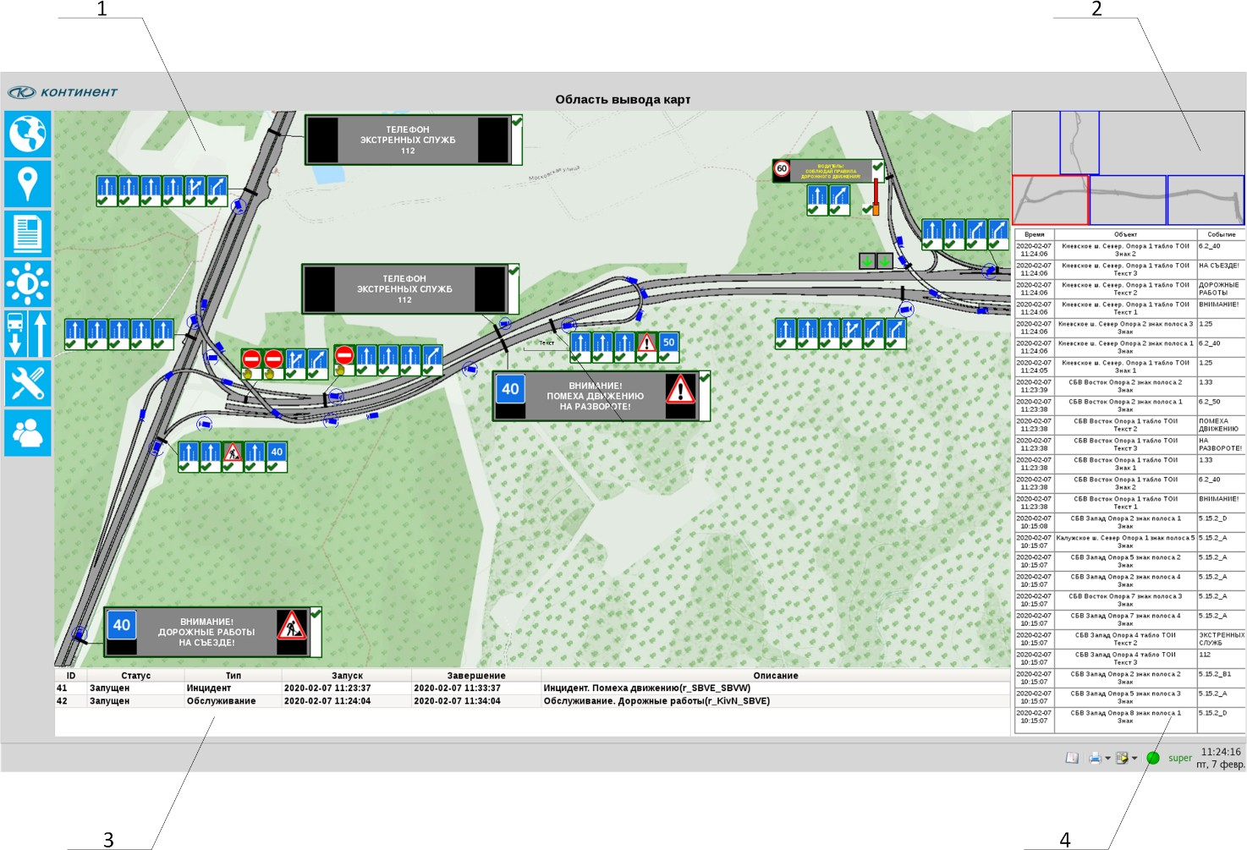

Экран вывода мнемосхемы
На экране вывода отображается мнемосхема со схематическим обозначением мест размещения оборудования. Экран мнемосхемы является основным для выполнения задач по управлению дорожным движением на участке дороги. На этом экране отображается состояние всего оборудования участка дороги, а при наличии соответствующих прав, доступен весь функционал по управлению оборудованием.
Экран вывода мнемосхемы разделен на три области.
- Область вывода мнемосхемы.
В данной области доступен весь функционал управления оборудованием. Мнемосхема может перемещаться вправо и влево с помощью нижней линейки прокрутки.
- Область вывода действующих или запланированных сценариев.
- Область вывода последних событий в системе.
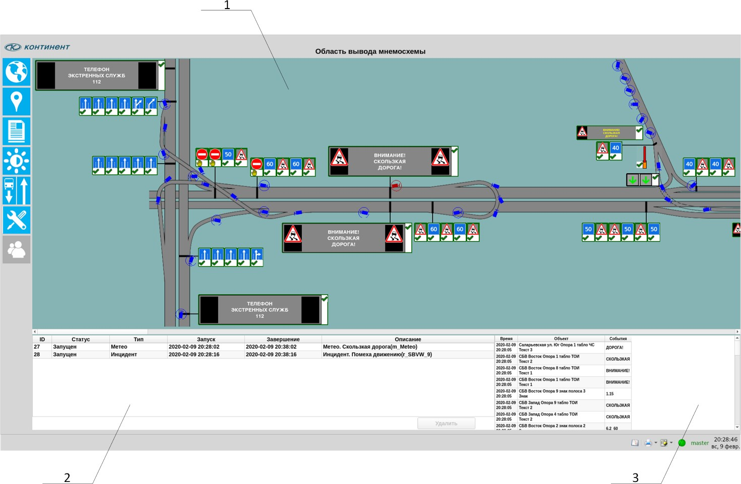
При нажатии правой клавишей манипулятора "мышь" на фоне вывода мнемосхемы выпадает меню
которое позволяет открыть окно создания сценариев, регулирующих параметры дорожного движения и/или информирующих участников дорожного движения о неблагоприятных метеорологических условиях.

При нажатии правой клавишей манипулятора "мышь" на участке дороги выпадает
меню
которое позволяет открыть окно создания сценариев, регулирующих параметры дорожного движения и/или информирующих участников дорожного движения об инцидентах на дороге, обслуживании или ремонтных работах.

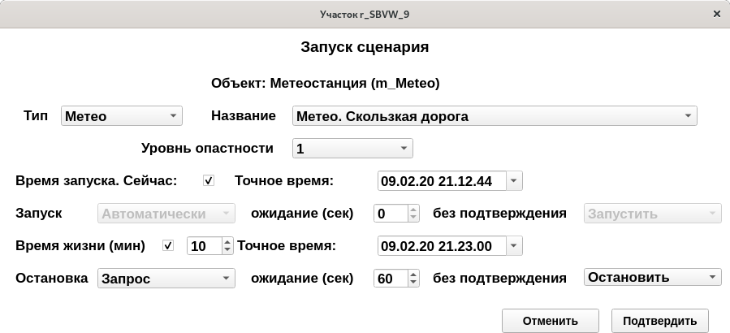
Окно создания сценариев

Создание сценария осуществляется на основе шаблонов, имеющихся в системе.
Параметры запуска сценария выбираются из соответствующего шаблона и могут быть изменены в зависимости от ситуации, которая является причиной создания и запуска сценария.
В окне создания сценария выводится следующая информация:
Объект, который определён в качестве запускающего сценарий. Для метео- сценариев таким объектом является Метеостанция. Для дорожных сценариев – участок дороги, на котором была нажата клавиша манипулятора "мышь".
Тип сценария. Для создания метео-сценария необходимо выбрать из выпадающего списка тип Метео, для дорожного сценария – тип Инцидент или Обслуживание.
Название сценария. Данный параметр зависит от выбранного типа сценария.
Для типа сценария Метео на момент запуска системы предусмотрено три сценария:
- Скользкая дорога;
- Ограниченная видимость;
- Сильный ветер.

Для типа сценария Инцидент на момент запуска системы предусмотрен один сценарий:
- Помеха движению.
Для типа сценария Обслуживание на момент запуска системы предусмотрен один сценарий:
- Дорожные работы.
Уровень опасности. Данный параметр позволяет применять один и тот же сценарий с различными параметрами регулирования дорожного движения и/или информирования участников дорожного движения в зависимости от степени опасности события, по причине которого запускается сценарий. На момент запуска системы для всех созданных сценариев используется только один уровень опасности.

Время запуска сценария
Сценарий может быть запущен сразу посредством нажатия кнопки
«Подтвердить». Для этого необходимо установить флажок в поле «Сейчас».
Или запуск сценария может быть отложен до указанной даты и времени, для этого необходимо установить дату и время в поле «Точное время». В этом случае сценарий будет помещён в очередь для запуска в указанное время.
Если флажок в поле «Сейчас» не установлен, то можно выбрать два типа запуска:
«Автоматически» или «Запрос». В случае выбора автоматического запуска при наступлении указанного времени запуска сценарий будет запущен без запроса подтверждения оператора. В случае если выбран запуск сценария с запросом запуска, то при наступлении указанного времени запуска откроется окно подтверждения запуска, которое будет активно в течение указанного в поле «ожидание (сек)» времени (в секундах) и в течение которого оператор должен подтвердить или отменить запуск сценария. Если оператор не совершил никаких действий, то система выполнит запуск или отменит его в соответствии с указанным в поле «без подтверждения» действием («Запустить» или «Не запускать»).
В случае отмены запуска сценария оператором или отсутствия подтверждения со стороны оператора при установленном «Не запускать» сценарий будет удалён из списка. В остальных случаях сценарий будет запущен в соответствии с указанными параметрами запуска.
Время работы сценария указывается двумя способами. Либо в виде времени жизни сценария в минутах, для этого необходимо установить флажок поля «Время жизни (мин)» и указать количество минут в соответствующем поле. Либо необходимо установить точное время прекращения действия сценария в поле «Точное время».
Завершение работы сценария также может быть осуществлено автоматически или с использованием запроса к оператору системы. Необходимый параметр следует выбрать в выпадающем списке поля Остановка, и далее (аналогично процедуре запуска с запросом) необходимо указать время ожидания реакции оператора и действие при отсутствии реакции со стороны оператора («Остановить» или «Не останавливать»).
Если оператор выбрал отмену остановки сценария или не выполнил никаких действий при установленном «Не останавливать», то действие сценария продлится на половину времени действия сценария, установленного при запуске.
Запущенный или запланированный для запуска сценарий выводится в таблицу в Области вывода действующих или запланированных сценариев.
Сценарий может быть удалён из списка. Для этого необходимо выбрать необходимый для удаления сценарий в списке и нажать кнопку «Удалить». При этом, для действующего сценария будет вызвана процедура остановки сценария с отменой всех изменений, выполненных при запуске сценария, а запланированный сценарий будет удалён из расписания запуска сценариев.
Созданные на момент запуска системы сценарии описаны в Приложении.
Администратор системы может изменить созданные сценарии, удалить их или добавить новые сценарии.

Экран вывода отчётов
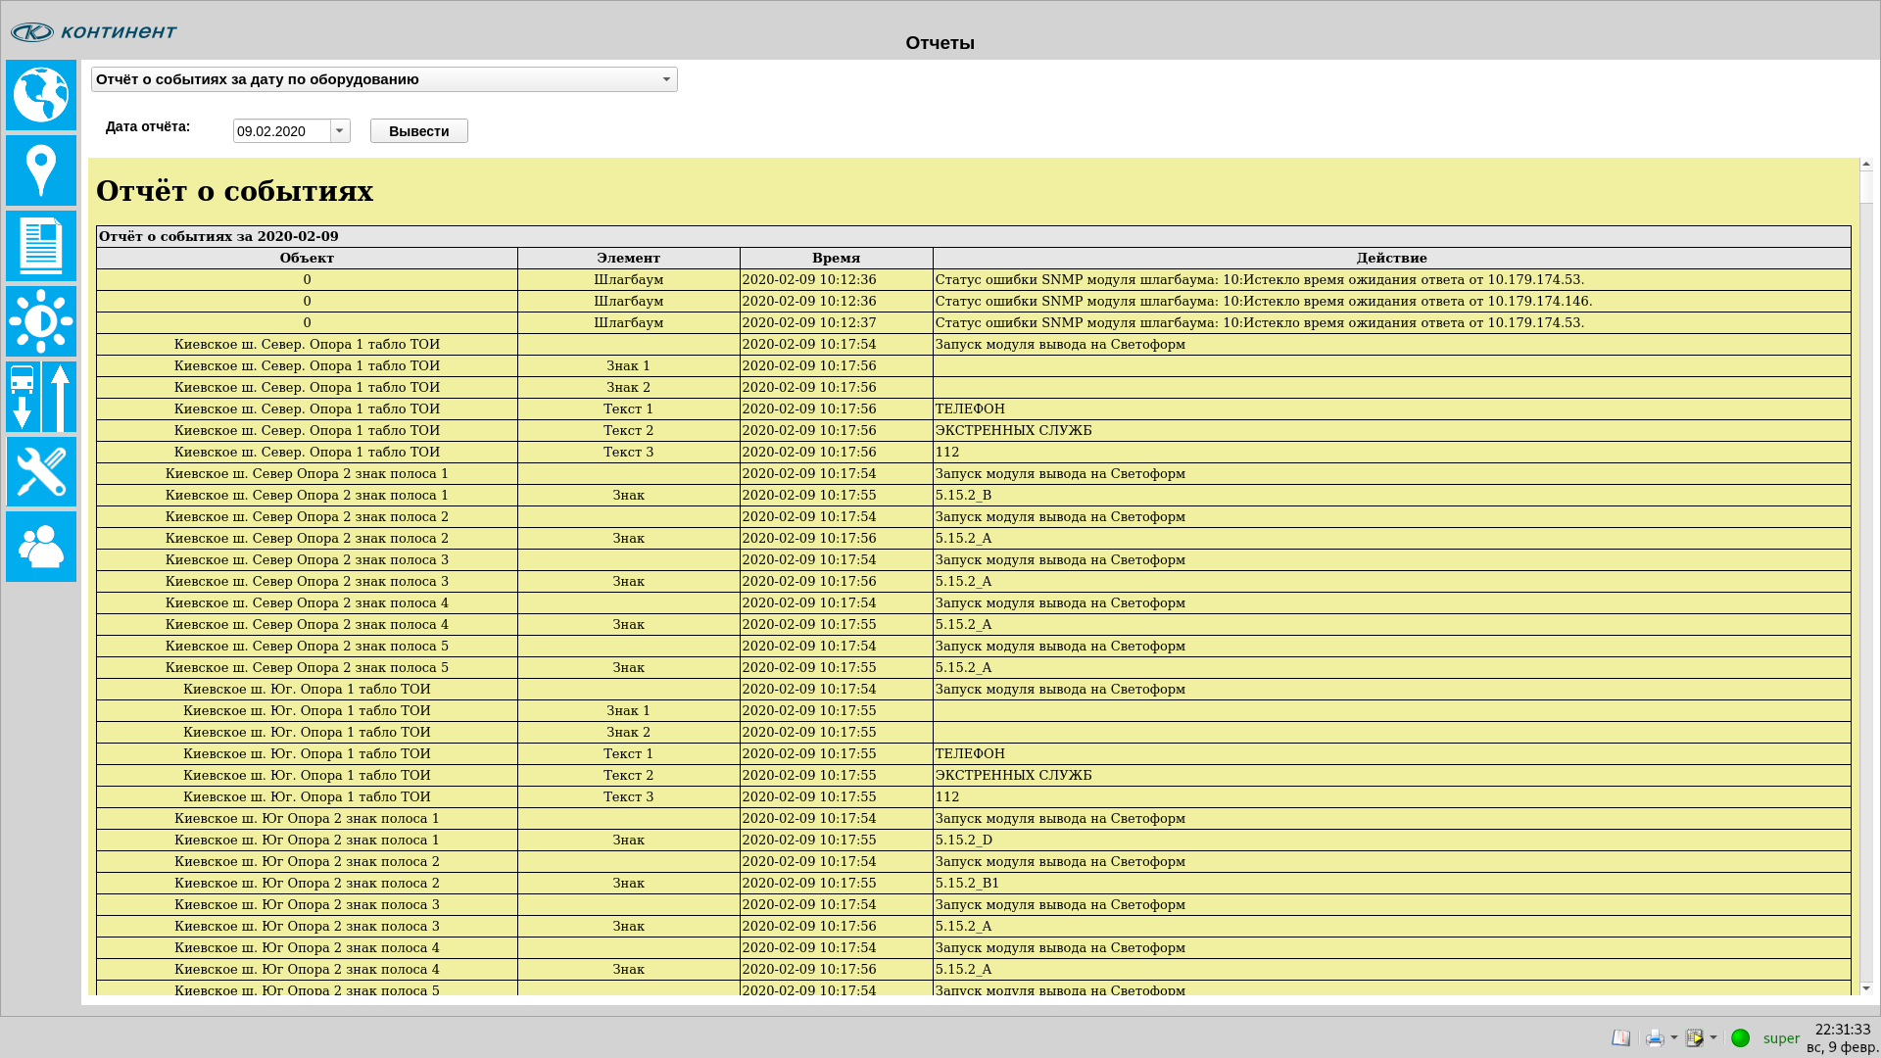
На экране вывода отчётов отображается информация, собранная в системе в виде отчётов.
На момент запуска системы доступны три вида отчётов:
  - Отчёт о событиях за дату по оборудованию;
  - Отчёт о событиях за дату по времени;

  - Отчёт о сценариях за дату.
Администратор системы может изменить доступные отчёты, удалить их или добавить новые.

Экран расписания яркости
На экране расписания яркости доступен функционал изменения расписания яркости УДЗ, ТОИ, ДИТ и Табло ЧС.
Расчёт расписания яркости основан на расчёте времени восхода и захода солнца и времени наступления гражданских, навигационных и астрономических сумерек для конкретной точки земного шара. В системе в качестве точки отсчёта использованы координаты, соответствующие месту размещения объекта автоматизации.
Время расчёта расписания яркости для всех созданных правил происходит одновременно. На момент запуска системы время пересчёта установлено в 00:01 один раз в сутки. Администратор может изменить частоту и время пересчёта расписания яркости. Также пересчёт расписания яркости происходит в момент сохранения изменённого или созданного расписания.
Для применения расписания к конкретному оборудованию необходимо воспользоваться функционалом Экрана управления табло (см. ниже).
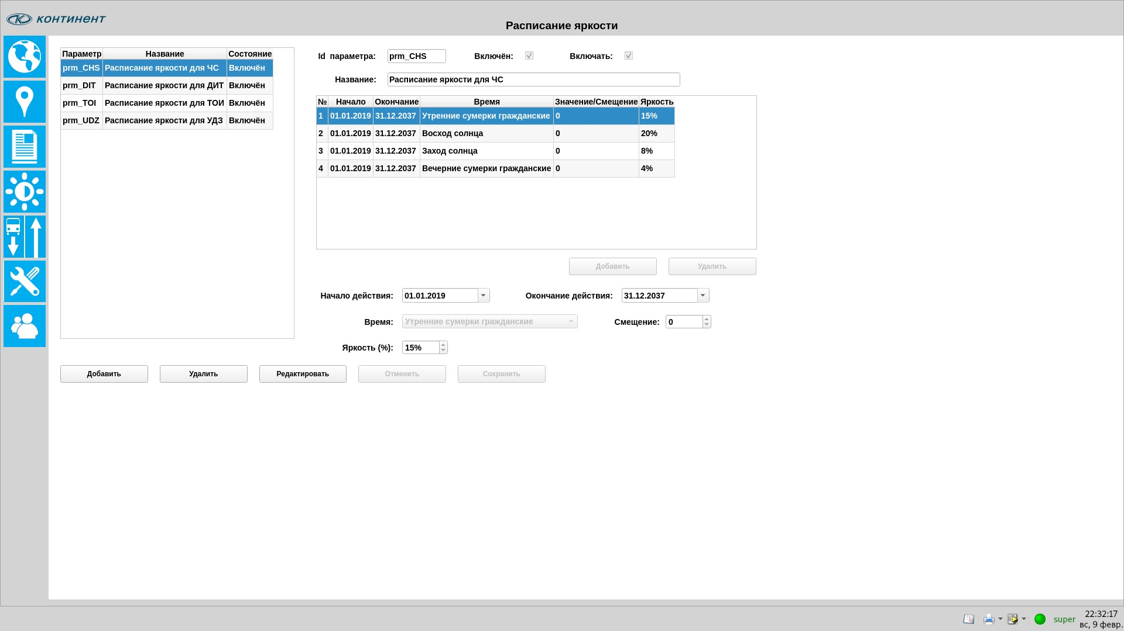
В левой части экрана расчёта расписания яркости выводится список правил, созданных в системе. Таблица включает: уникальный код правила (параметра), его название и его состояние. Для включенного состояния производится автоматический пересчёт расписания в указанное Администратором время.
В правой части окна выводится информация по выбранному в таблице правилу (параметру):
В верхней части выведены поля с уникальным кодом правила, его состояния (установленный флажок в поле Включён соответствует выбранному правилу), необходимость включения правила при запуске системы (флажок в поле Включать) и поле с названием правила.
Ниже выведена таблица с записями расписания выбранного правила. Таблица содержит порядковый номер записи расписания (порядок размещения записей в расписании не имеет значения, т.к. применение установленной в расписании яркости происходит на основании рассчитанного времени). Далее выведены два поля, в которых указаны даты начала и окончания действия внесённых в строку расписания значений. В следующем столбце указано событие расчёта времени применения значения яркости в расписании (подробнее об этом см. ниже). В следующем столбце выведено точное время применения расписания или смещение относительно выбранного события расчёта. В последнем столбце указана яркость вывода информации на табло в процентах.
Под таблицей с записями расписаний выведены атрибуты для выбранной записи расписания.
Даты начала и окончания действия внесённых в строку расписания значений могут изменяться от 01.01.2019 до 31.12.2037.
Время (событие точки отсчёта) может иметь следующие значения:
  - Точное время;
  - Утренние сумерки гражданские;
  - Вечерние сумерки гражданские;
  - Утренние сумерки навигационные;
  - Вечерние сумерки навигационные;
  - Утренние сумерки астрономические;
  - Вечерние сумерки астрономические.
Для утренних сумерек рассчитывается время их начала, а для вечерних сумерек — время их окончания.
При выборе Точного времени в расписании указывается точное время применения выбранной яркости вывода в часах и минутах. Для остальных записей указывается смещение относительно выбранного события, время которого рассчитывается для текущих суток на основании установленных координат. Смещение может изменяться в диапазоне от -120 до 120 минут. Отрицательное значение смещения вычитается из рассчитанного времени наступления события, ноль соответствует времени наступления события, а положительное смещение добавляется ко времени наступления события.
Если выбранное событие в текущие сутки не наступает (например, для Москвы в день летнего солнцестояния навигационные сумерки не наступают), запись с этим событием удаляется из дальнейшего расчёта. Если при добавлении смещения ко времени наступления события время выходит за пределы времени суток, запись с этим событием также удаляется из расписания изменения яркости.
Яркость указывается в процентах относительно максимальной яркости отображения.

Экран управления изображениями

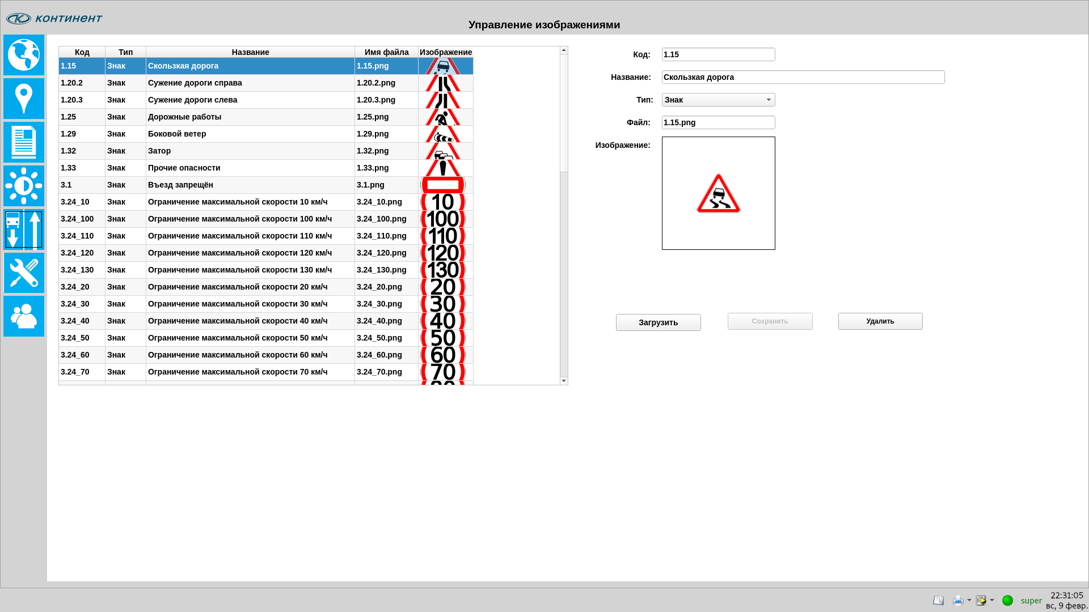
На экране управления изображениями доступен функционал редактирования базы данных изображений, доступных для вывода на УДЗ, ТОИ, ДИТ и Табло ЧС.
Загружаемые изображения должны быть в формате PNG. Рекомендуемый размер загружаемого изображения 80^{х}80 пикселей для знака и 80^{х}40 пикселей для таблички под знаком. Дополнительных требований по глубине цветности и наличию альфа-канала не предъявляется.
При выводе изображения его размер автоматически изменяется до размера области, определённой для вывода данного изображения, преобразуется глубина цвета и удаляется альфа-канал.
На экране управления изображениями в левой части выведена таблица с содержащимися в базе данных изображениями.
В первом столбце указан уникальный код изображения. Может использоваться любое уникальное значения кода. На момент запуска системы используются коды, соответствующие номерам знаков из ПДД. Если для знака с установленным номером может быть несколько начертаний знаков, то к номеру знака через символ подчёркивания добавлены дополнительные символы, делающие этот код уникальным. Во втором столбце указан тип изображения. Изображения с типом "Знак" доступны только при выборе знака, изображения с типом "Табличка" доступны только при выборе табличек. Далее указано название изображения, которое выводится при его выборе. Далее указано название файла изображения, которое также должно быть уникальным для базы данных. В последнем столбце выводится часть изображения, помещающаяся в таблице.
Для выбранной записи в таблице изображений в правой части экрана выводятся указанные в таблице атрибуты записи и изображение целиком.
В случае ввода кода, уже занесённого в таблицу, название поля будет выведено красным цветом, при этом кнопка «Сохранить» станет недоступной. Аналогичная ситуация возникает при указании имени файла, уже имеющегося в базе данных системы.
В базе данных системы есть ряд изображений, которые используются системой и не отображаются в таблице изображений. Их имена также недоступны для использования.
Список недоступных для использования имён:
A.png, F.png, M.png, NA.png и barL0.png - barL9.png (все имена файлов формата barL с цифрами от 0 до 9 в конце имени файла)
Кнопка «Сохранить» недоступна также при отсутствии названия изображения в соответствующем поле.

Экран управления табло
На экране управления табло выводится список модулей, осуществляющих взаимодействие с УДЗ, ТОИ, ДИТ и Табло ЧС на участке дороги. Для этих модулей указана часть атрибутов настройки модулей.

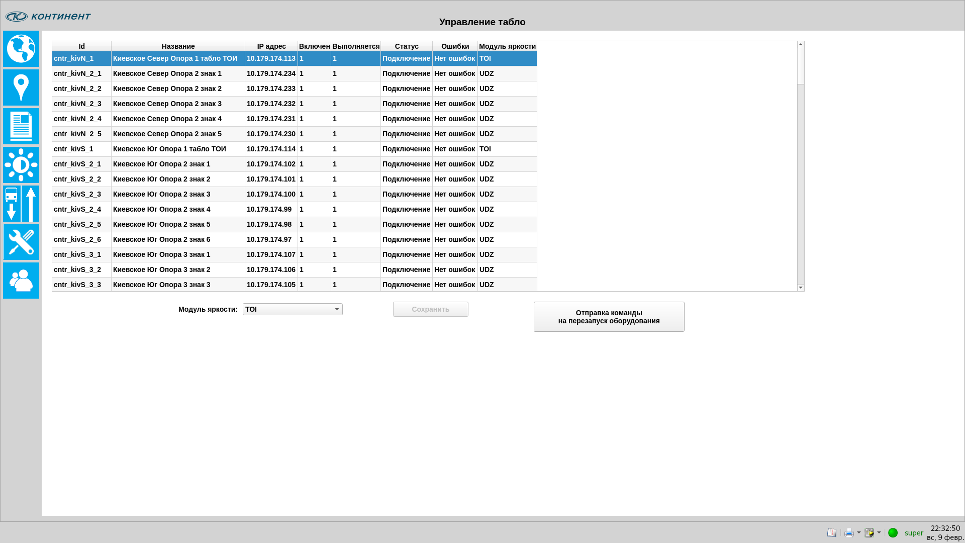

В первом столбце выведен уникальный код модуля. Во втором столбце указано название модуля. На момент запуска системы названия модулей сформированы следующим образом:
Название магистрали, на которой расположена опора с установленным оборудованием. Далее указано направление движения: Юг, Север, Запад и Восток. Далее введено слово "Опора" с указанием порядкового номера в соответствии с направлением движения транспортного потока. Далее указан тип оборудования, управляемого модулем, а также для знаков указан порядковый номер полосы, над которым знак размещён.
УДЗ в Системе нумеруются справа налево, в соответствии с нумерацией полос движения в ПДД.
В третьем столбце указан IP адрес оборудования. В четвёртом и пятом столбцах выводится информация о состоянии модулей. Для 4-го столбца 1 – Включён, а для 5-го столбца 1 – Запущен. В шестом и седьмом столбцах выводится статус модуля и выявленные ошибки при взаимодействии с оборудованием. В последнем столбце указано выбранное правило расписания яркости для текущего модуля.
На экране управления табло можно заменить используемые модулем правила расписания яркости. Для применения расписания к конкретному оборудованию на Экране управления табло необходимо выбрать соответствующее оборудование, затем выбрать необходимый модуль яркости и нажать кнопку «Сохранить».
Также поддерживается функция отправки команды на перезагрузку оборудования.

Экран управления правами пользователей
На экране управления правами пользователей можно создавать, удалять и изменять учётные записи, используемые в системе для входа пользователей.
Учётная запись root обладает правами "суперпользователя" системы и в интерфейсе управления правами пользователей недоступна.

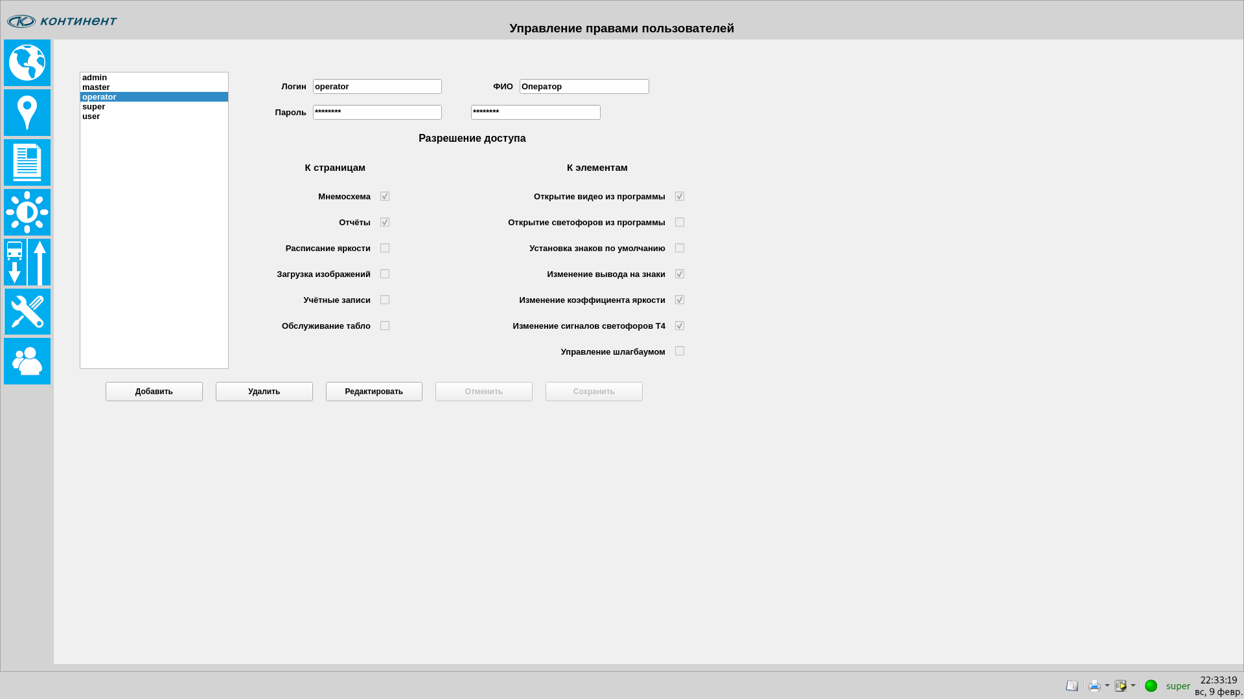

На экране управления правами пользователей слева выведен список учётных записей пользователей (логины, с которыми пользователи подключаются к системе). Справа выведены атрибуты учётной записи пользователя. Имена учётных записей являются уникальными.
В атрибутах учётных записей указываются: имя учётной записи (логин), ФИО пользователя (может быть указана любая информация, например, должность), пароль. При изменении пароля он должен быть дважды введён для исключения ошибки при вводе. Возможность сохранения изменения пароля будет доступна только при одинаковых введённых паролях.
Каждая учётная запись имеет набор права доступа к элементам системы и экранным формам.
Устанавливаемые права доступа к экранным формам:
- Мнемосхема – предоставляет право доступа к экрану вывода мнемосхемы;
- Отчёты – предоставляет право доступа к экрану вывода отчётов;
- Расписание яркости – предоставляет право доступа к экрану расписания яркости;
- Загрузка изображений – предоставляет право доступа к экрану управления изображениями;
- Обслуживание табло – предоставляет право доступа к экрану управления табло;
- Учётные записи – предоставляет право доступа к экрану управления правами пользователей.
В соответствии с указанными правами доступа пользователю предоставляется доступ к соответствующим экранным формам. Если доступа к экранной форме у пользователя нет, то соответствующая кнопка доступа к экранной форме будет выведена серым цветом.
Устанавливаемые права доступа к элементам системы:
- Открытие видео из программы;
- Открытие светофоров из программы;
- Установка знаков по умолчанию;
- Изменение вывода на знаки;
- Изменение коэффициента яркости;
- Изменение сигналов светофора Т4;
- Управление шлагбаумом.
Если пользователю не предоставлены права доступа к перечисленным выше функциям, то при попытке вызвать данные функции в системе будет выведено окно об отсутствии соответствующих прав. Сообщение об отсутствии прав к функциям отображается около 4-5 секунд, после чего автоматически закрывается. Также окно с предупреждением может быть закрыто посредством нажатия на нём левой клавиши манипулятора "мышь".

Приложение 1 к Руководству оператора

Описание сценариев системы
В настоящем разделе описаны действия сценариев, созданных на момент запуска системы.
Администратор системы может изменить созданные сценарии, удалить их или добавить новые сценарии.
Все метеорологические сценария являются глобальными. В ходе их исполнения предполагается информирование участников дорожного движения о неблагоприятных метеорологических условиях посредством всех имеющихся средств отображения: УДЗ, ТОИ, ДИТ и Табло ЧС.
Правила применения сценариев могут быть изменены Администратором системы.
Сценарии типов Инцидент и Обслуживание являются локальными сценариями и в них задействованы от одной до трёх опор, расположенных ранее по ходу движения по отношению к месту, выбранному для создания события сценария.
Для локализации места события дорога объекта автоматизации разделена на отдельные участки, которые имеют порядковый номер, начиная с единицы. В названии участка используется название дороги, далее указан порядковый номер участка. В системе разделяются участки, расположенные по основному ходу, и параллельные участки, в названии которых дополнительно используется слово "дублёр". Название каждого участка показывается во всплывающей подсказке при подведении курсора к участкам дороги.

Сценарий «Метео. Скользкая дорога»
В текстовую область ТОИ, ДИТ и Табло ЧС выводится сообщение:
ВНИМАНИЕ! СКОЛЬЗКАЯ ДОРОГА!
На ТОИ в правую область вывода знака выводится знак 6.2 «Рекомендуемая скорость» со значением на 20 км/ч меньше разрешённой для данного участка, в левую область вывода знака выводится знак 1.15 «Скользкая дорога».
На ДИТ и Табло ЧС в область вывода знака выводится знак 1.15 «Скользкая дорога».
На УДЗ, чередуясь, выводятся знаки 1.15 «Скользкая дорога» и 6.2
«Рекомендуемая скорость» со значением на 20 км/ч меньше разрешённой для данного участка.

Сценарий «Метео. Ограниченная видимость»
В текстовую область ТОИ, ДИТ и Табло ЧС выводится сообщение:
ВНИМАНИЕ!
ОГРАНИЧЕННАЯ ВИДИМОСТЬ!
На ТОИ в правую область вывода знака выводится знак 6.2 «Рекомендуемая скорость» со значением на 20 км/ч меньше разрешённой для данного участка, в левую область вывода знака выводится знак 1.33 «Прочие опасности».
На ДИТ и Табло ЧС в область вывода знака выводится знак 1.33 «Прочие опасности».
На УДЗ, чередуясь, выводятся знаки 1.33 «Прочие опасности» и 6.2
«Рекомендуемая скорость» со значением на 20 км/ч меньше разрешённой для данного участка.

Сценарий «Метео. Сильный ветер»
В текстовую область ТОИ, ДИТ и Табло ЧС выводится сообщение:
ВНИМАНИЕ! СИЛЬНЫЙ ВЕТЕР!
На ТОИ в правую область вывода знака выводится знак 6.2 «Рекомендуемая скорость» со значением на 20 км/ч меньше разрешённой для данного участка, в левую область вывода знака выводится знак 1.29 «Боковой ветер».
На ДИТ и Табло ЧС в область вывода знака выводится знак 1.29 «Боковой ветер».
На УДЗ, чередуясь, выводятся знаки 1.29 «Боковой ветер» и 6.2 «Рекомендуемая скорость» со значением на 20 км/ч меньше разрешённой для данного участка.

Сценарий «Инцидент. Помеха движению»
Вывод информации на УДЗ, ТОИ, ДИТ и Табло ЧС в зависимости от выбранного участка дороги представлены в таблице 1 ниже.
УДЗ в Системе нумеруются справа налево, в соответствии с нумерацией полос движения в ПДД.
На ТОИ первый знак правый, второй — левый.
Если в таблице не указан УДЗ для вывода информации, то данный знак не используется для вывода информации.
Для вывода используются знаки 1.33 «Прочие опасности» и 6.2 «Рекомендуемая скорость».

Сценарий «Обслуживание. Дорожные работы»
Вывод информации на УДЗ, ТОИ, ДИТ и Табло ЧС в зависимости от выбранного участка дороги представлены в таблице 2 ниже.
УДЗ в Системе нумеруются справа налево, в соответствии с нумерацией полос движения в ПДД.
На ТОИ первый знак правый, второй — левый.
Если в таблице не указан УДЗ для вывода информации, то данный знак не используется для вывода информации.
Для вывода используются знаки 1.25 «Дорожные работы» и 6.2 «Рекомендуемая скорость».

Инструкция по установке программного обеспечения «Автоматизированная система управления дорожным движением City Road Control» («Road Control»)

1. Введение
Настоящее руководство описывает процесс установки программного обеспечения «Автоматизированная система управления дорожным движением City Road Control» («Road Control»).
Для функционирования ПО «Автоматизированная система управления дорожным движением City Road Control» («Road Control») требуется «OpenSCADA» — открытая система диспетчерского контроля и сбора данных, версии 1r2723 и выше, распространяемая под свободной лицензией GPLv2 (http://oscada.org/wiki/Home/ru, http://oscada.org/wiki/About/ru) и доступная для загрузки по ссылке http://oscada.org/main/download/, причем согласно информации, размещенной на странице проекта «OpenSCADA» http://oscada.org/wiki/Documents/How_to/Create_module/ru в разделе «1.2 Создание внешнего модуля к OpenSCADA»:

Создание внешнего модуля к OpenSCADA может иметь смысл в случае разработки интерфейса интеграции с коммерческими системами, требующими закрытия кода взаимодействия, а также в случае других реализаций коммерческих интерфейсов, при которых модуль к OpenSCADA приобретает статус отдельного проекта, распространяется и поддерживается независимо, часто в виде бинарных сборок под конкретную платформу и версию OpenSCADA. Лицензия таких модулей соответственно может быть любой.

2. Системные требования
Для корректной работы сервер должен обладать следующими характеристиками:
Операционная система | Debian 9 x86_64
Центральный процессор | x86_64 с частотой 500 МГц или более
Объем оперативной памяти | 2 Гб или более
Объем жесткого диска | 10 Гб или более

3. Обзор процесса установки
Программное обеспечение АСУДД City Road Control поставляется в виде архива с дистрибутивом. Для получения экземпляра ПО обратитесь к Правообладателю ПО.
Дистрибутив содержит компоненты:
- .openscada — файлы продукта АСУДД City Road Control;
- deb-9 — установочные файлы OpenSCADA;
- lib — системные библиотеки, необходимые для работы АСУДД City Road Control;
- mysqldump — каталог с архивом, содержащим дамп базы данных системы управления базами данных MySQL.
Установка программного обеспечения АСУДД City Road Control и компонентов, необходимых для его запуска и работы, производится из следующих предположений:
- произведена «чистая» установка Debian 9 x86_64 с использованием GNOME Desktop в качестве оболочки рабочего стола;
- имеется доступ в Интернет;
- все команды, если не указано особо, исполняются от имени пользователя root.
СУБД MySQL распространяется по двойной лицензии, но поскольку разработчик не вносит изменений в ее исходный код, используется свободная лицензия GPLv2: https://www.mysql.com/about/legal/licensing/oem/. Дистрибутив СУБД MySQL для Debian 9 x86_64 можно загрузить по ссылке: http://ftp.ru.debian.org/debian/pool/main/m/mysql-transitional/mysql-server_5.5.9999+default_amd64.deb

4. Процесс установки ПО

4.1. Распаковка архива с ПО
- Обновить список доступных для установки пакетов Debian:
apt-get update
- Установить утилиту unzip:
apt-get install unzip --yes
- От имени пользователя, который будет использовать ПО АСУДД City Road Control, загрузить в его домашний каталог архив с дистрибутивом ПО, полученным ранее, с использованием команды wget, например:
wget http://****.ru/down/имя_архива.zip
- Извлечь из архива установочные файлы ПО с использованием команды unzip, например:
unzip имя_архива.zip -d road_control/

- Перейти в каталог с распакованными файлами:
cd road_control/

4.2. Настройка системы управления базами данных MySQL

- Установить систему управления базами данных MySQL:
apt-get install mysql-server --yes
- Запустить интерпретатор команд MySQL со следующими параметрами:
mysql --user root --password
- При запросе пароля нажать клавишу ENTER: пароль пользователя СУБД MySQL root в Debian 9 по умолчанию пустой.
- Создать новую базу данных SBV:
CREATE DATABASE SBV \
CHARACTER SET utf8 \
COLLATE utf8_unicode_ci;
- Создать пользователя sbv с паролем sbvpassword и выдать ему необходимые привилегии для работы с базой данных SBV и хранимыми процедурами:
CREATE USER 'sbv'@'localhost' IDENTIFIED BY 'sbvpassword';

GRANT ALTER, \
CREATE ROUTINE, \
DELETE, \
DROP, \
EXECUTE, \
INDEX, \
INSERT, \
SELECT, \
UPDATE \
ON SBV.* TO 'sbv'@'localhost';
- Завершить работу с интерпретатором СУБД MySQL командой:
\q
- Восстановить резервную копию базы данных из файла:
zcat mysqldump/sbv.sql.gz | mysql --user root --password SBV

4.3. Установка ПО OpenSCADA и необходимых для его работы компонентов
- Перейти в каталог дистрибутива deb-9/ и запустить процесс установки OpenSCADA:
cd deb-9/
dpkg --install \
openscada_1+r2723-1_all.deb \
openscada-core_1+r2723-1_amd64.deb \
openscada-daq-blockcalc_1+r2723-1_amd64.deb \
openscada-daq-daqgate_1+r2723-1_amd64.deb \
openscada-daq-snmp_1+r2723-1_amd64.deb \
openscada-db-mysql_1+r2723-1_amd64.deb \
openscada-ui-qtcfg_1+r2723-1_amd64.deb \
openscada-ui-qtstarter_1+r2723-1_amd64.deb \
openscada-ui-vcaengine_1+r2723-1_amd64.deb \
openscada-ui-vision_1+r2723-1_amd64.deb
- Установить зависимости, необходимые для работы OpenSCADA:
apt-get install --fix-broken --yes
- Скопировать файлы библиотек в каталог /usr/lib/openscada/:
cp lib/*.so /usr/lib/openscada/
- От имени пользователя, который будет использоватьАСУДД City Road Control, скопировать каталог .openscada/ в его домашний каталог:
cp .openscada/ ~/ --recursive
- От имени пользователя, который будет использовать АСУДД City Road Control, создать в каталоге ~/.openscada/SBV/ подкаталог svetoform/:
mkdir ~/.openscada/SBV/svetoform/

4.4. Установка модулей языка Perl
- Установить пакеты, необходимые для сборки из исходного кода модулей языка Perl:
apt-get install build-essential libmysql++-dev make
- Установить модули языка Perl с помощью команд:
perl -MCPAN -e ‘install DBI’
perl -MCPAN -e ‘install DBD::mysql’
perl -MCPAN -e ‘install AnyEvent::FastPing’
При установке первого модуля появится запрос:
CPAN.pm requires configuration, but most of it can be done automatically.
If you answer ‘no’ below, you will enter an interactive dialog for each configuration option instead.

Would you like to configure as much as possible automatically? [yes]
Нажать клавишу ENTER для подтверждения выполнения автоматической настройки пакетов.

При установке модуля AnyEvent::FastPing и его зависимостей несколько раз появится предупреждение о том, что используется версия языка Perl 5.024001, работа с которым может быть нестабильной. Будет задан вопрос, следует ли продолжать установку. Ответить утвердительно, нажимая ENTER.

5. Проверка работоспособности АСУДД City Road Control

- От имени пользователя, который будет использовать АСУДД City Road Control, в меню приложений GNOME найти и запустить OpenSCADA:

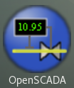

- В диалоговом окне выбрать проект SBV и нажать кнопку Вызвать выбранный проект.

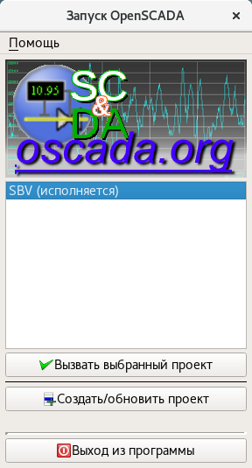

- Если появится уведомление, что проект уже исполняется, ответить утвердительно.
- Появится диалоговое окно Выбор пользователя. Выбрать пользователя, от имени которого следует запустить программу, ввести его пароль и нажать кнопку OK. Следует обратить внимание, что главное меню приложения доступно только пользователю АСУДД City Road Control root. Во всех остальных случаях для завершения работы с приложением следует либо сменить пользователя АСУДД City Road Control на root, либо завершить процесс штатными средствами Linux.

6. Контактная информация производителя программного обеспечения

6.1. Юридическая информация
ООО «Континент»
Юридический адрес: 125047, город Москва, 4-Я Тверская-Ямская улица, дом 2/11 строение 2, подвал пом 1, комн 4, оф 3.
Почтовый адрес: 125047, город Москва, 4-Я Тверская-Ямская улица, дом 2/11 строение 2, подвал пом 1, комн 4, оф 3.
ОГРН: 5087746087589
ИНН / КПП: 7710727347/771001001
Электронная почта: info@svsu.ru

6.2. Контактная информация службы технической поддержки
Телефон: +7 (495) 971-06-81
Электронная почта: info@svsu.ru

Фактический адрес размещения инфраструктуры разработки: 125047, город Москва, 4-Я Тверская-Ямская улица, дом 2/11 строение 2, подвал пом. 1, комн. 4, оф. 3

Фактический адрес размещения разработчиков: 125047, город Москва, 4-Я Тверская-Ямская улица, дом 2/11 строение 2, подвал пом. 1, комн. 4, оф. 3

Фактический адрес размещения службы поддержки: 125047, город Москва, 4-Я Тверская-Ямская улица, дом 2/11 строение 2, подвал пом. 1, комн. 4, оф. 3

Далее — система, АСУДД City Road Control.
Далее — СУБД MySQL.

